ГЕНЕРАЛЬНАЯ ПРОКУРАТУРА РОССИЙСКОЙ ФЕДЕРАЦИИ
Управление по надзору за исполнением законов о федеральной безопасности, межнациональных отношениях, противодействии экстремизму и терроризму

Сборник материалов
о работе органов прокуратуры Российской Федерации по подготовке, организации и
участию в судебных процессах
о признании военными преступлениями, преступлениями против человечности и геноцидом народа Советского Союза установленных и вновь выявленных преступлений, совершенных против мирного населения и военнопленных немецко- фашистскими захватчиками и их пособниками
в годы Великой Отечественной войны 1941–1945 годов на территории СССР
Том 2

Москва 2025

Содержание
Материалы о работе органов прокуратуры 3
Прокуратура Воронежской области 3
Прокуратура Смоленской области 8
Прокуратура Московской области 12
Прокуратура Волгоградской области 15
Прокуратура Калужской области 20
Прокуратура Калининградской области 27
Прокуратура Курской области 33
Прокуратура Луганской Народной Республики 37
Прокуратура Тверской области 41

МАТЕРИАЛЫ О РАБОТЕ ОРГАНОВ ПРОКУРАТУРЫ

Прокуратура Воронежской области
Прокуратурой области в январе – марте 2023 года осуществлялась подготовка заявления о признании геноцидом злодеяний немецко-фашистских войск в отношении мирного населения Воронежской области в период ее оккупации с июля 1942 г. по январь 1943 г.
В целях обеспечения межведомственного взаимодействия правоохранительных органов и экспертного сообщества при формировании доказательственной базы на основании распоряжения прокурора области создана временная межведомственная рабочая группа, состоявшая из работников прокуратуры, подразделений Следственного комитета Российской Федерации (далее – СК России), Федеральной Службы Безопасности (далее – ФСБ России), Министерства внутренних дел Российской Федерации (далее – МВД России).
Представители архивов и информационного центра главного управления МВД России по области подготавливали и передавали для изучения сотрудникам прокуратуры области архивные материалы о злодеяниях немецко-фашистских захватчиков в отношении мирного населения, военнопленных и угнанных в Германию граждан, а также о разрушениях и причиненном материальном ущербе.
Историки способствовали поиску источников фактических данных, составляющих предмет и содержание заявления, оказывали методическую помощь и содействие в определении представителей поисковых отрядов и краеведов, углубленно изучающих особенности функционирования концлагерей на территории региона, строительства узниками объектов военно-транспортной инфраструктуры.
Участники поисковых отрядов указывали на имеющиеся места захоронений замученных мирных граждан, что помогло сопоставить предоставленные ими данные с архивными документами и пополнить содержание иска.
Представителями Воронежского государственного университета проведено исследование на предмет установления размера причиненного оккупантами материального ущерба.
В рамках проводимой работы удалось установить наличие в Центральном архиве Минобороны России документов, содержащих сведения о преступлениях в отношении мирного населения, которые отсутствовали в региональных архивах. Работники следственного управления СК России провели ряд следственных действий – осмотрены и изъяты останки трупов с места нахождения одного из концлагерей в г. Острогожске, назначены необходимые экспертизы. Собранные ими материалы стали частью уголовного дела, находящегося в производстве
СК России, а позднее выделены и приобщены к материалам заявления.
Архивным подразделением управления ФСБ России по области представлены документы, содержащие информацию о лицах, оказывавших содействие немецко-фашистским захватчикам.

В ходе подготовки заявления использовались статистические данные государственных органов, одновременно являющиеся косвенными доказательствами зверств, имевших место в отношении мирного населения. Согласно информации областного отделения фонда пенсионного и социального страхования в начале 2005 года на территории региона на учете состояло 39,3 тыс. бывших несовершеннолетних узников концлагерей, гетто, других мест принудительного содержания, созданных фашистами и их союзниками в период Второй мировой войны, в настоящее время – свыше 9 тыс. человек.
Работа с архивными документами при подготовке заявления имела ряд особенностей.
В частности, Воронежская область к началу войны представляла собой Центрально-Черноземный регион, включавший 83 сельских района и 3 города областного подчинения. С 1954 года она начала претерпевать административно- территориальные изменения в связи с созданием Липецкой и Белгородской областей. Но современном этапе регион имеет 32 муниципальных района, из них полной или частичной оккупации подвергались 15 районов и областной центр.
Определение актуального перечня районов, подвергшихся оккупации и разрушениям, а также размера причиненного ущерба территории области и ее центру в современном составе обусловили необходимость детального изучения архивов.
Согласно архивным документам в августе 1942 г. германские оккупационные власти издали приказ о выселении из г. Воронежа гражданского населения. Жителям города предлагалось уйти в западном направлении, за р. Дон. По улицам шли немецкие автоматчики и карательные отряды. После отселения никому возвращаться не разрешалось. Лица, уклонявшиеся от выполнения приказа, рассматривались как пособники советских войск и подлежали расстрелу. Медливших с выселением насильственно выгоняли из города. Несколько граждан, вернувшихся после выселения, были арестованы захватчиками и повешены на улицах.
За время оккупации г. Воронеж подвергся существенным разрушениям. Городской жилой и коммунальный фонды были уничтожены на 92 %, разрушено 64 км трамвайных путей.
Захватчики уничтожали исторические памятники, учебные заведения, музеи, фабрики и заводы, монументальные здания, украшавшие город и представлявшие результат труда последних поколений, грабили земли, сжигали дома, изымали продовольствие, оставляя людей без крошки хлеба. В Германию вывезены исторические артефакты и ценные экспонаты из музея изобразительных искусств и краеведческого музея. Разрушены здания церквей, разграблено ценное церковное имущество.
Согласно архивным данным общий ущерб, нанесенный г. Воронежу оккупантами, составил 5,047 млн. рублей, в переводе на современный курс – 3,867 млрд. рублей.
Постановлением Совета Народных Комиссаров СССР от 1 ноября 1945 г.
«О мероприятиях по восстановлению разрушенных немецкими захватчиками

городов РСФСР» г. Воронеж включен в число 15 крупнейших и старейших русских городов, наиболее пострадавших в годы войны.
В районах области, подвергшихся оккупации, выведено из строя 657 км главных железнодорожных путей, 214 мостов, 10 паровозных депо, более 200 паровозов и несколько тысяч вагонов.
С учетом административно-территориальных изменений общую сумму ущерба, причиненного оккупацией хозяйству и инфраструктуре Воронежской области, следует определить как составляющую не менее 7,727 млн. рублей, а в переводе на современный курс – 5,920 млрд. рублей.
Существенный урон региону причинил насильственный угон наиболее трудоспособной части его населения на каторжные работы в Германию и иные страны, начавшийся сразу после оккупации, то есть с лета 1942 года. На хранении в архивном учреждении имеются фильтрационно-проверочные дела и карточки в отношении 76 683 мирных жителей и военнопленных, насильно угнанных с территории области.
За время оккупации в области убито и замучено, погибло от голода и инфекционных болезней не менее 198,3 тыс. мирных граждан и военнопленных. Таким образом, общее количество граждан, пострадавших от последствий частичной оккупации Воронежской области немецко-фашистскими захватчиками,
составляет не менее 274 983 человек.
Город Воронеж издавна называют южными воротами России. Такое выгодное географическое положение региона наряду с фактом уничтожения узловой железнодорожной станции в районном центре Лиски привело командование вермахта к идее строительства своей железной дороги, которая способствовала бы удовлетворению потребностей в вооружении и живой силе на Сталинградском и Кавказском направлениях. В суточном объеме это составляло около 60 эшелонов. Германские военные железнодорожники считали возможным соединение Харьковского западного железнодорожного направления с Ростовским через строительство железнодорожной ветки из Острогожского района, минуя узловую станцию Лиски, так называемой берлинки. К работам по прокладке полотна дороги в сложных геологических условиях было привлечено несколько тысяч военнопленных красноармейцев.
Вдоль возводимого железнодорожного полотна было создано 14 концлагерей. Военнопленных размещали в не приспособленных для жизни сараях, под навесами летних коровников или просто под открытым небом за колючей проволокой.
В транзитном лагере «Дулаг-191» на территории кирпичного завода г. Острогожска было сосредоточено около 5 тыс. человек. С началом оккупации
«Дулаг-191» стал центром системы лагерей для советских военнопленных и гражданского населения, местом их истребления и борьбы против иного мировоззрения. Нацисты сгоняли тысячи пленных в сараи для сушки кирпича без окон и потолка. Пленные спали на голой земле.
Акт о зверствах гитлеровцев в период оккупации ими г. Острогожска от 23 января 1943 г. отражает нечеловеческие условия существования советских граждан в лагере «Дулаг-191», издевательства над ними, приведшие к массовой

гибели беззащитных людей: «17 сентября гитлеровцы совершили в лагере кошмарное преступление. Когда военнопленные были на работе, гитлеровцы заложили в печку барака, в котором размещалось 600 человек, взрывчатое вещество. Вечером возвратившимися с работы печка была затоплена. Последовал оглушительный взрыв, и пламя тотчас же охватило камышовые перекрытия и стены барака. Пленные кинулись к дверям, но там путь им перегородили венгерские охранники, которые стали стрелять в толпу. Трупы завалили вход. Началась паника, давка, крики о помощи, едкий дым задушил людей в бараке, и они сгорели. Погибло 447 человек».
Согласно материалам уголовного дела, приобщенным к заявлению, в ходе поисково-эксгумационных работ и следственных действий, проведенных совместно с представителями историко-патриотического поискового объединения
«Дон», в непосредственной близости от территории «Дулага-191» эксгумированы и осмотрены костные останки около 1,3 тыс. лиц, в том числе содержавшихся в концлагере и привлеченных фашистами к строительству. Выводы судебно- медицинских экспертов указывают на то, что среди жертв были женщины и дети.
Кроме того, материалы уголовного дела содержат протоколы допросов в качестве свидетелей (потерпевших) 118 лиц – жителей различных регионов России, содержавшихся в детском возрасте со своими родственниками в концлагерях, расположенных на территории современных 8 районов области. В своих показаниях многие из них пояснили, что условия содержания в лагерях были нечеловеческими, их не кормили, содержали в холоде и антисанитарных условиях, отчего многие умирали, имели место убийства фашистами мирного населения.
Факты нечеловеческого обращения с пленными признавали и сами нацисты. Например, офицер Абвера Вильгельм Лянгхельд, служивший контрразведчиком в лагере недалеко от г. Россоши и попавший в плен под г. Сталинградом, рассказывал: «Немецкое командование рассматривало русских военнопленных как рабочий скот, необходимый для выполнения различных работ. Кормили лишь для того, чтобы они могли на нас работать. Зверства, которые мы чинили над ними, были направлены на истребление их как лишних людей. В германской армии по отношению к русским существовало убеждение, являвшееся для нас законом: «Русские – неполноценный народ, у которого нет никакой культуры. Немцы призваны установить новый порядок в России».
Таким образом, в рамках гражданского дела получены и исследованы доказательства, позволяющие решить вопрос об установлении факта геноцида населения Воронежской области:
показания многочисленных очевидцев, в том числе оставшихся в живых и рассказавших суду о фактах истребления советских мирных граждан на территории области;
показания сотрудников архивных учреждений и Воронежского областного краеведческого музея, а также историков и участников регионального отделения поискового движения «Дон», которые рассказали о злодеяниях немецко- фашистских захватчиков на территории области и нечеловеческом отношении к мирному населению;

заключения экспертов о размере причиненного области материального ущерба и суждения экспертов, согласно которым действия немецко-фашистских войск, а также их союзников, осуществленные против военнопленных и гражданского населения г. Воронежа и оккупированных районов области, следует характеризовать как преступления против мира, военные преступления и преступления против человечности, которые в соответствии с принятыми Организацией Объединенных Наций документами рассматриваются как геноцид.
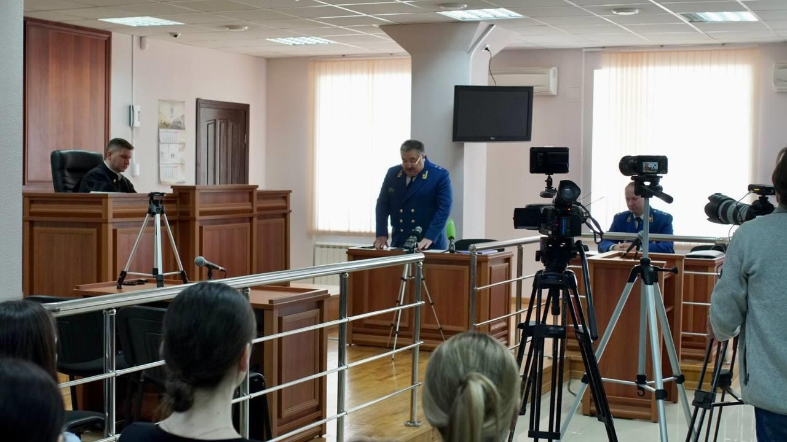
Характер и степень разрушений и зверств свидетельствуют о преднамеренных действиях немецко-фашистских захватчиков, направленных на уничтожение населения, жилого и производственного фонда, создание невыносимых условий для проживания на оккупированных территориях с целью последующей их колонизации.
Решение суда вступило в силу 30 июня 2023 г., его копия направлена в Правительство Воронежской области для использования в деятельности межведомственной рабочей группы, состоящей из представителей исполнительных органов государственной власти и занимающейся вопросами увековечивания памяти погибших в годы Великой Отечественной войны.

Прокуратура Смоленской области

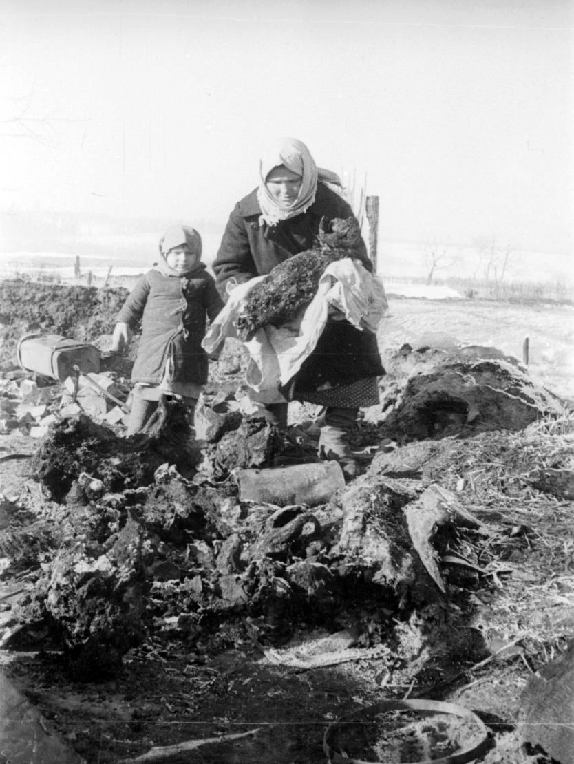
Более 80 лет прошло с момента, когда наш народ испытал на себе все ужасы войны и нацизма. До сих продолжаются поиски военных преступников, которые не должны остаться безнаказанными за совершенные злодеяния. Наш гражданский и моральный долг
– предать их суду и хранить вечную светлую память о героическом подвиге советского народа. Массовые расстрелы, поджоги целых деревень с населением,
«зачистки» по национальному признаку, издевательства над мирными жителями и пленными красноармейцами в годы Великой Отечественной войны не имеют сроков давности.
В период оккупации Смоленщины, которая продлилась более 2 лет, захватчиками совершено немало кровавых и массовых преступлений против мирного населения и военнопленных.
Регион по приказам фашистского командования должен был стать «зоной пустыни» или «зоной отчуждения» и для этого применялись самые бесчеловечные и зачастую садистские способы. Использовалась и тактика «выжженной земли».
Всего от рук нацистов только по официальным данным погибло свыше 88 тыс. мирных жителей, свыше 330 тыс. военнопленных. Угнано в рабство более 121 тыс. человек. Ко времени освобождения от вражеской оккупации в регионе насчитывалось менее 900 тыс. человек, то есть только 45 % довоенной численности.
Конечно, эти факты не могли остаться без должного внимания, поэтому по поручению Генерального прокурора Российской Федерации Краснова Игоря Викторовича прокуратурой Смоленской области собраны доказательства для установления юридического факта геноцида советского народа, совершения военных преступлений и преступлений против человечности в период оккупации Смоленщины.
В работу по сбору доказательств были вовлечены все неравнодушные – от школьника до сенатора Российской Федерации. Была поставлена задача довести до сведения общественности как можно больше ранее неизвестных исторических фактов, документов и показаний, представить новые свидетельства преступлений фашизма.

Участвовали органы власти всех уровней, учреждения культуры, средства массовой информации, ученое сообщество, духовенство, общественные и поисковые организации. Оценку имущественного ущерба провело отделение Банка России.
Заявление Смоленской прокуратурой подано в суд 22 июня 2023 г. – в День памяти и скорби. Тем самым отдана дань уважения погибшим и выжившим, а также вновь сделано напоминание о чудовищных последствиях нацизма.
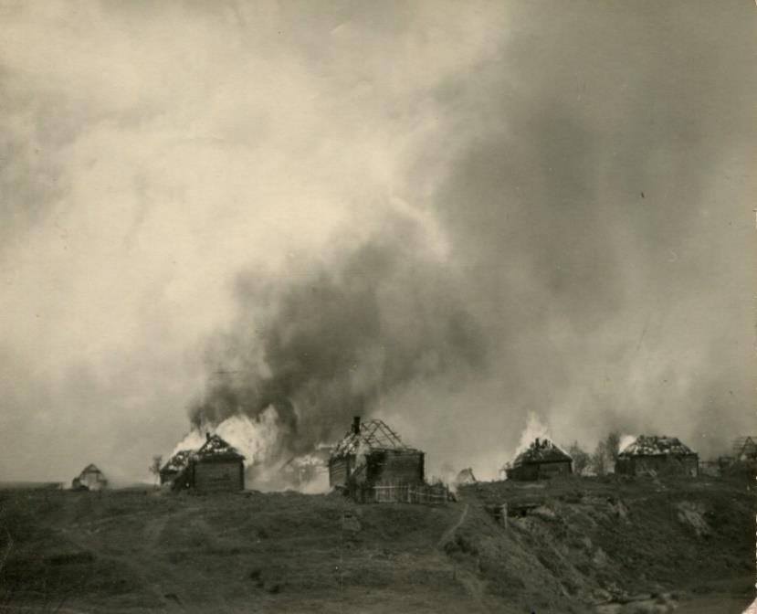
В основу заявления легли вопиющие факты зверств фашистского режима.
Исследованные судом архивные документы позволили предать огласке историю смоленских «Хатыней». О трагедии
149 жителей белорусской дер. Хатыни помнит весь мир. Но о том, что на территории Смоленщины были десятки таких же пепелищ, знают немногие. Стоит только вдуматься в сухие цифры: сожжено 1,6 тыс. деревень (52 из них – вместе со всеми жителями, 855 – частично с жителями). Оккупантами
уничтожено более 98 тыс. жилых домов. Разрушено 6 городов, в том числе красивейшая историческая столица региона. Многие райцентры и деревни стерты с лица земли. Материальный ущерб составил не менее 17 трлн. рублей, а моральный вред не поддается никакой оценке.
Жуткие воспоминания хранят фотографии останков и документальные хроники, некоторые из которых направлялись фашистами своим семьям в качестве наглядных отчетов о проделанной ими «работе». Восстановить те события помогают и записи выживших, которые бережно передаются из поколения в поколение.
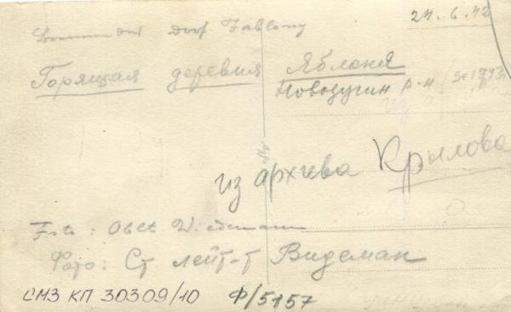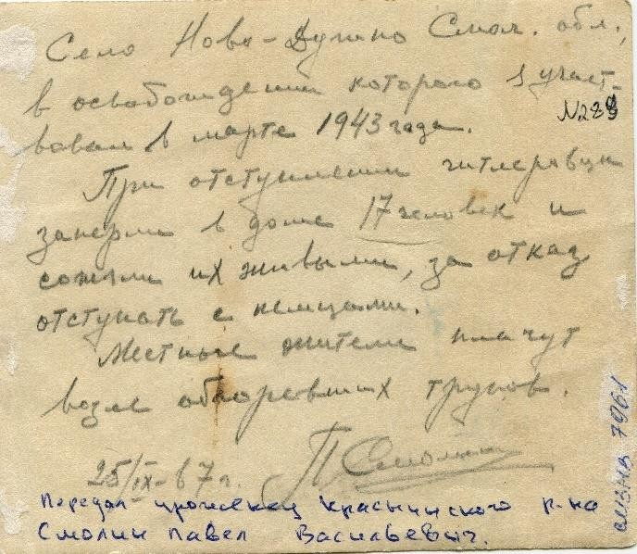

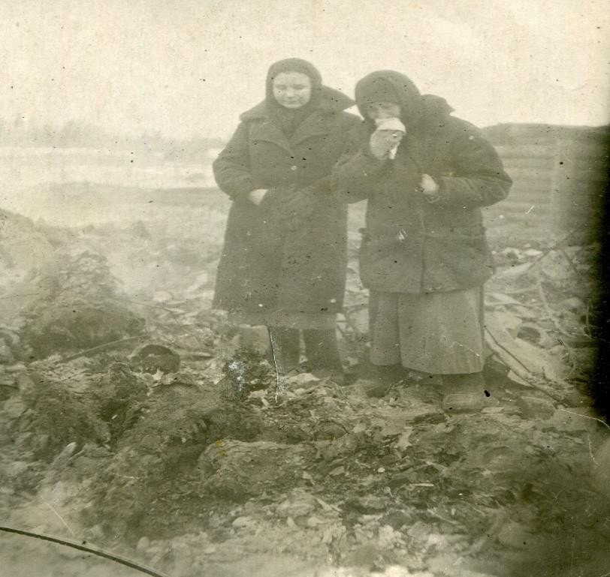
В личных архивах родственников смолян, которые стали жертвами и очевидцами одного из самых массовых сожжений советских граждан в дер. Чертовке, сохранились письма и заметки. Они повествуют о том, что в марте 1943 г. в ходе карательной операции людей согнали из окрестных деревень. Более 450 жителей гитлеровцы загнали в сарай и открыли по нему огонь из пулеметов, а после обложили соломой и подожгли.
В огне погибли почти все, кто там находился, включая маленьких детей, самому младшему было 6 месяцев. Уцелел только мальчик 12 лет. Именно он впоследствии подробно расскажет о произошедшем и до конца своих дней из года в год будет возвращаться на родное пепелище, где потерял всю свою семью. Эти бесценные воспоминания были озвучены его наследниками в судебном процессе.
В архивных документах сохранилась и информация о массовой казни 480 мирных жителей
дер. Ляхово Глинковского района, которая произошла в апреле 1942 г.
Не все очевидцы тех событий смогли присутствовать по состоянию здоровья в суде, поэтому в качестве доказательств использовались документальные фильмы, репортажи, а также видеообращения.
Так, в суде просмотрено видеообращение танкиста, прошедшего всю войну. Ветеран рассказал о своем отце, который хоронил в коробочке уцелевшие косточки матери с пепелища дер. Гуторово Ярцевского района. В феврале 1943 г. там уничтожено 147 мирных жителей – женщин, стариков, детей. Их расстреляли и сожгли за оказание помощи вышедшим из окружения в Вадинских лесах партизанам. Бойцы были без патронов, голодные, раненые, обмороженные. Местные жители взяли партизан на постой – неделю лечили, выхаживали. За что и поплатились. Все жители деревни были расстреляны, за исключением спасшихся 8 человек.
Работая над сбором доказательств, прокуратура области нашла в архивах воспоминания и других очевидцев. Так, уроженка дер. Гуторово вспоминала, как каратели согнали всех жителей к сельсовету. Один из них сначала подошел к 5-летнему ребенку и бросил его в огонь, а затем вырвал из рук женщины 3-летнего малыша и отправил туда же. Мать детей заставили впрячься в сани с оружием и тащить боеприпасы в немецкий штаб. Обезумевшая от горя женщина бросилась в пекло за детьми. Уничтожая деревню, каратели устроили костер из живых людей.
Особенно эмоциональными в суде были показания очевидцев тех страшных событий, которые на себе испытали все ужасы войны.
Никого не оставил равнодушным рассказ местной жительницы, как ее с братом увозили из г. Смоленска в рабство, а родной город полыхал словно один

сплошной костер. В ее память врезалось, как пособник фашистов, поляк, жестоко до крови избивал хлыстом по спине раздетого 2-летнего брата на каменном полу, и волосы малыша от пережитого горя стали белыми, как снег. Как было страшно ей самой, 5-летней. Как она, спасаясь от живодера, выпрыгнула из барака в окно, на всю жизнь оставшись с искалеченной ногой.
Так же проникновенны воспоминания другой очевидицы, которая потеряла мать, выжила в газовой камере, после чего была подвергнута фашистами жестоким истязаниям и опытам. Глядя в грустные глаза и на дрожащие от волнения руки этой маленькой доброй женщины, сложно представить, как она, такая хрупкая, смогла в 9 лет вынести выпавшие на ее долю ужасы.
Невозможно без слез слушать воспоминания военного детства спасшегося из огня в марте 1943 г. смолянина, который потерял семью и односельчан в дер. Новой Угранского района. Тих и скорбен его рассказ про родное пепелище, о том, как безжалостно кидали в пекло живых людей фашисты, какие чудовищные были у него ожоги. Гладя на грудь этого скромного человека (всю в орденах высшей степени), на то, как робко подходит к нему подрастающее поколение, чтобы сделать фото, как светятся в ответ его глаза, как у него хватает сил заново рассказать о самом личном и заинтересовать молодежь, понимаешь, что память будет хранить такие моменты вечно.
Это лишь малая доля из тех преступлений, которые легли в основу судебного акта, вынесенного Смоленским областным судом 19 июля 2023 г., в год 80-летия освобождения Смоленщины от немецко-фашистских захватчиков. Факт геноцида советского народа на территории Смоленщины установлен юридически.
Прокуратурой области у монумента «Опаленный цветок», посвященного замученным фашистами детям, в Смоленске высажена рябиновая аллея из 10 деревьев. Для детей войны рябина – символ стойкости, а ягоды – не только единственное лакомство в годы оккупации, но и ассоциация с кровавыми слезами безвинно убитых. Эта акция прижилась в регионе и получила свое продолжение. Впоследствии рябины стали высаживать и в других муниципалитетах.
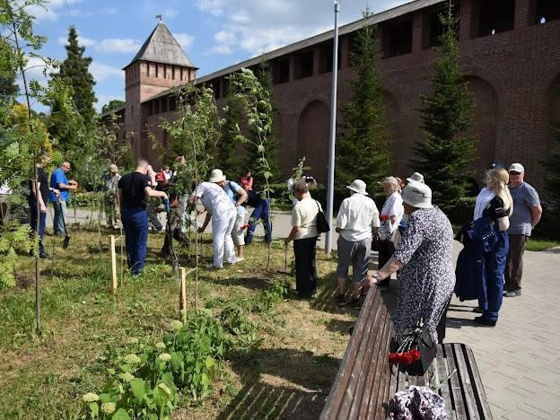

Прокуратура Московской области

Московским областным судом рассмотрено заявление прокуратуры Московской области о признании военными преступлениями и преступлениями против человечности, геноцидом советского народа установленных и вновь выявленных преступлений, совершенных немецко-фашистскими захватчиками во время Великой Отечественной войны в отношении мирных советских граждан и военнопленных на оккупированной в период с октября 1941 г. по январь 1942 г. территории Подмосковья.
В прокуратуре Московской области изучены архивные документы, содержащие сведения о фактах злодеяний немецко-фашистских захватчиков в период оккупации Московской области, а также материалы уголовного дела, возбужденного СК России по статье 357 (геноцид) Уголовного кодекса Российской Федерации (далее – УК РФ).
В ходе изучения сотрудниками прокуратуры области архивных документов о преступлениях нацистов и их пособников, протоколов осмотров мест расстрелов мирных жителей, представленных Государственным архивом Российской Федерации, Московским областным архивным центром, а также в результате опросов свидетелей указанных событий и представителей поисковых отрядов установлены многочисленные факты истребления советских мирных граждан и военнопленных на территории Московской области.
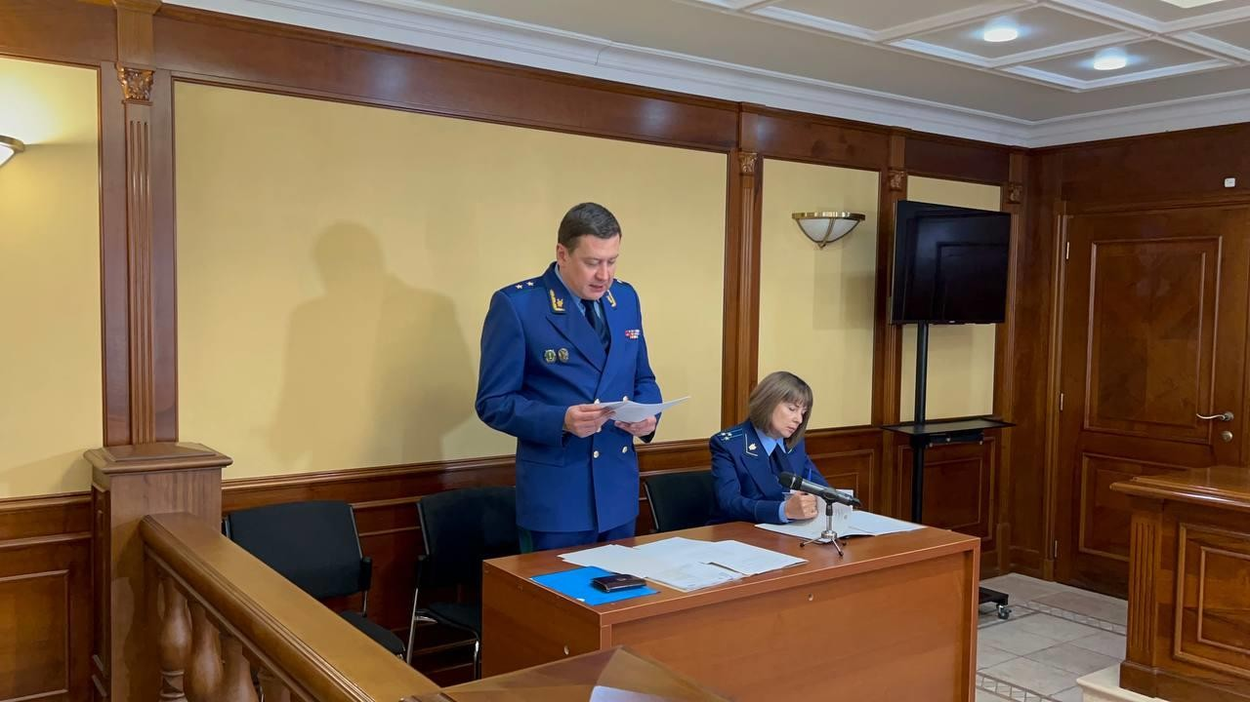
Оккупированная территория Подмосковья и ее жители должны были стать ресурсной базой нацистской армии, обеспечить ее всем необходимым для продолжения войны.
Граждане подвергались пыткам, их убивали, грабили, выгоняли из жилищ с целью освобождения площади для расквартирования немецких военных частей.

Для строительства немецких оборонительных рубежей использовался принудительный труд. Также людей выгоняли на дороги и в поля для их разминирования.
Целая серия преступлений нацистов в Подмосковье связана с уничтожением больных, инвалидов и немощных, в том числе находящихся на излечении в больницах и санаториях.
Поражают документальные свидетельства жуткого преступления нацистов, которое совершено осенью 1941 года в с. Микулино Лотошинского района. В ходе разорения корпуса психиатрической больницы, находящейся в указанном населенном пункте, беззащитных душевнобольных выгоняли из корпусов на мороз в нательном белье, травили газом и расстреливали. В мае 2022 г. при проведении поисковых работ в городском округе Лотошино в котлованах обнаружено массовое захоронение, содержащее останки свыше 700 человек, в том числе тела детей и женщин.
В с. Покровском Ново-Петровского района Московской области (с 3 июня 1959 г. – Рузский район) за 2 недели «немецкого порядка» из 500 обителей дома инвалидов № 26 умерло от голода 250 человек.
Аналогичные преступления совершались и в других районах Московской области.
Немецко-фашистские войска 25 ноября 1941 г. ворвались в дер. Тимоново Солнечногорского района. Начались массовые грабежи и убийства. У одного из жителей деревни перед приходом немцев умерла жена, оставив ему четверых детей. Нацистские изверги не посмотрели на это, отобрали у него корову, овец, кур, а после чего сожгли дом, бросив его с детьми на произвол судьбы. Он не мог пережить это горе, сошел с ума и пошел в поле, где был убит немецким солдатом. Грабежи имели распространенный и неудержимый характер. Московским радио было объявлено, что немецкие военнопленные, у которых обнаружена русская одежда и деньги, будут считаться грабителями. В связи с этим командование дивизии СС «Рейх» строго приказывало войскам, находящимся на передней линии обороны, одеваться только в немецкую одежду. Этим же приказом предписывалось «без оглядки на пол и возраст уничтожать как шпионов» молодежь
и женщин, если они вызовут подозрение в том, что они шпионы и диверсанты.
На подмосковной территории в полной мере действовало указание фельдмаршала Кейтеля о введении института заложничества: за каждого немецкого солдата, убитого в зоне оккупации, полагалось казнить «50–100 коммунистов» (в данном случае – любых советских граждан). При этом «способы этих казней должны были увеличивать степень устрашающего воздействия». Выполняя это указание с первых дней оккупации, гитлеровцы регулярно проводили показательные казни жителей Московской области, чтобы подавить растущее сопротивление.
Многие погибли, тщетно пытаясь защитить от захватчиков свой дом, свою семью. Очевидцы тех страшных событий вспоминали: 1 января 1942 г. немецкими оккупантами убита жительница с. Раменье Шаховского района Московской области. За отказ отдать добровольно свое имущество немецкий солдат выстрелил

в нее из револьвера. Ее труп, брошенный у крыльца, немцы долгое время не давали убирать.
Общее количество жертв за период оккупации нацистами Московской области составило более 26 тыс. человек.
В ходе подготовки заявления прокуратурой области установлено, что всего в Московской области немцами разрушено 2 280 населенных пунктов, из которых 584 сожжены дотла, уничтожено 43 916 жилых домов, из них в оккупированных районах – 42 859, а в районах, не подвергавшихся оккупации, – 1 057, свыше 1 тыс.
школ, 700 изб-читален, клубов, театров, 117 библиотек, 400 больниц, 450 детских учреждений.
Также в ходе судебных заседаний определен размер материального ущерба, причиненного Подмосковью немецко-фашистскими захватчиками, который превысил 6,4 трлн. рублей.
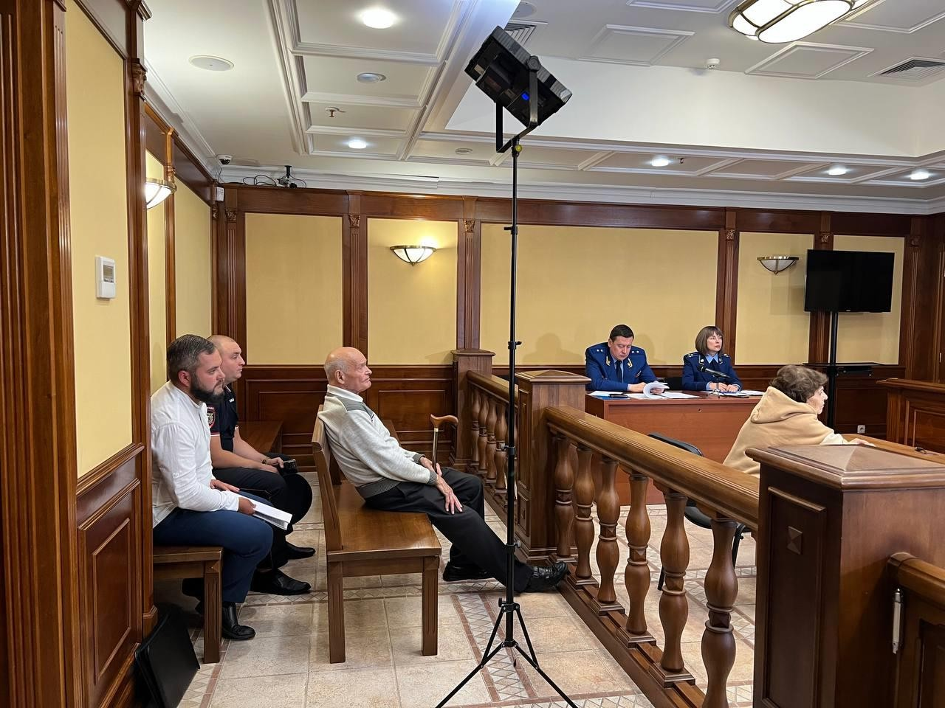
В подтверждение изложенных доводов прокурором Московской области в суд представлен значительный объем доказательств, в том числе архивные документы, заключения специалистов, свидетельские показания и материалы уголовного дела.
Рассмотрев представленные материалы, суд согласился с доводами прокуратуры и удовлетворил заявленные требования в полном объеме.

Прокуратура Волгоградской области

Решением Волгоградского областного суда 23 августа 2023 г. преступления, совершенные немецко-фашистскими захватчиками и их пособниками на оккупированной в период с июля 1942 г. по февраль 1943 г. территории региона, в то время Сталинградской области, признаны военными преступлениями и преступлениями против человечности, геноцидом советского народа.
Судебный акт стал финалом долгой и кропотливой работы десятков специалистов в области истории, криминалистики, юриспруденции. В рамках деятельности созданной во исполнение поручения Генерального прокурора Российской Федерации Краснова Игоря Викторовича рабочей группы представители ФСБ России, СК России, администрации области, а также сотрудники архивов, научно-исследовательских институтов, участники поисковых отрядов несколько месяцев проводили работу по сбору доказательств. В основу заявления были положены материалы расследуемого СК России уголовного дела о геноциде.
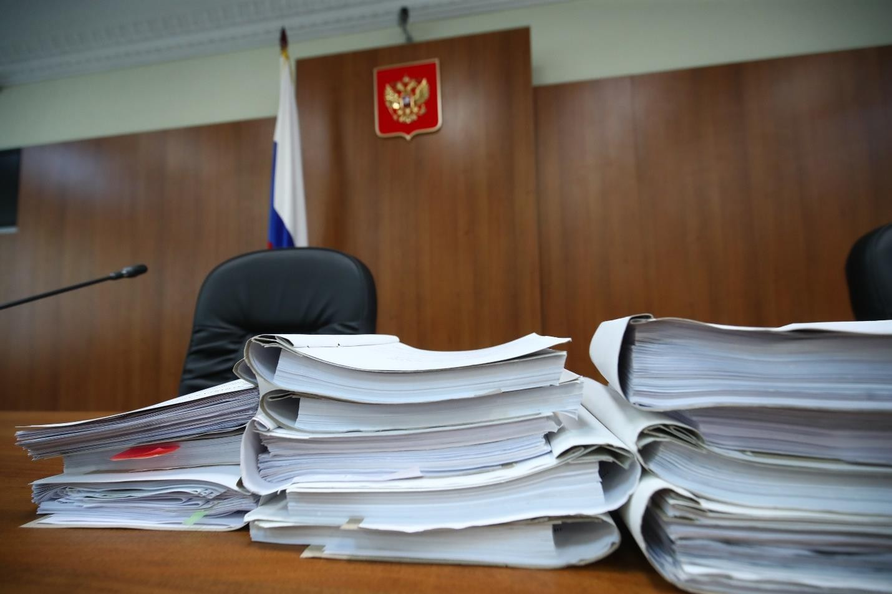
На заседаниях рабочей группы определялись круг свидетелей – очевидцев тех трагических событий и экспертов в вопросах идеологии фашизма. Сотрудниками прокуратуры изучены значительный объем архивных материалов, содержащих сведения о фактах злодеяний, совершенных немецко-фашистскими захватчиками в период оккупации в Сталинградской области, а также материалы уголовных дел по факту геноцида советских граждан в различных регионах СССР. Существенную роль сыграли рассекреченные документы, находящиеся на хранении в управлении ФСБ России по региону.

При подготовке заявления изучался опыт других регионов России, в которых подобные факты установлены ранее. В каждом городе и области страны имеются свои особенности военных событий. В истории Сталинградской битвы значимым днем является 23 августа 1942 г., когда сотни бомбардировщиков люфтваффе за сутки сбросили на город тысячи авиабомб, от которых погибло более 40 тыс. жителей.
По словам очевидцев, бомбардировка проведена «ковровым» способом и имела целью не только уничтожить военные, коммунальные и транспортные объекты, но и привнести устрашение, посеять панику в рядах защитников и жителей города. Центр г. Сталинграда превратился в огненный шторм, сгорело до 90 % жилых и административных зданий, от разлившейся нефти р. Волга горела на десятки километров, лишив возможности спасения водным путем.
С первых дней появления на окраинах г. Сталинграда немецко-фашистские захватчики приступили к ограблению населения, сопровождая его избиениями и пытками. При попытках хоть как-то воспрепятствовать ограблению виновные жестоко наказывались, вплоть до расстрела или повешения. Чудовищные преступления совершались в отношении детей, насилию со стороны оккупантов подверглись женщины и несовершеннолетние девушки. Расправы над мирным населением (избиения, истязания и смертная казнь) проводились на всех захваченных территориях Сталинградской области.
Так, трагическая участь постигла воспитанников Нижне-Чирского детского дома для детей-инвалидов. Оккупанты, войдя в станицу 27 июля 1942 г., разграбили детский дом, вывезя все продукты, животных, припасы и имущество, оставив 82 ребенка в возрасте от 5 до 15 лет умирать голодной смертью. Впоследствии 47 детей, не сумевших убежать, были погружены в 2 автомашины. В одном километре от станицы фашисты учинили расправу над беззащитными детьми: подростков расстреляли, а малышей 5 лет и физически беспомощных бросили в яму и закопали живыми. Этот факт был представлен суду в виде акта расследования злодеяний немецко-фашистских захватчиков от 13 августа 1943 г.
При рассмотрении дела нашли свое отражение факты использования гражданского населения в качестве живого щита для прикрытия наступления пехоты вермахта. По данным политотдела 62-й армии, 4 октября 1942 г. в северо- западной части пос. Баррикады 40–50 немцев, выставив впереди себя около 100 жителей г. Сталинграда, в основном стариков, женщин и детей, предприняли атаку на позиции роты лейтенанта Андреева.
Один из признаков геноцида – превращение так называемой неполноценной расы в рабов.
Немецкой комендатурой 13 октября 1942 г. объявлен план «добровольной эвакуации» граждан, но он не сработал, люди отказывались покидать свои дома. Начался принудительный угон населения: у граждан изымались продукты, до железнодорожных станций старики, женщины и дети шли пешком, иногда десятки километров, без медицинской помощи, ночуя в сырых, непригодных для проживания помещениях. Многие жители г. Сталинграда умерли по дороге. Уже к 6 ноября 1942 г. почти все население оккупированных районов было вывезено. Больше всего сталинградцев новые рабовладельцы вывозили в Германию, где их

ждала работа на оборонных предприятиях. Условия труда были тяжелыми, за любое неповиновение – отправка в лагеря смерти.
Суду в качестве доказательств представлен акт очевидцев о преступлениях немецко-фашистских захватчиков над советскими военнопленными и мирными гражданами в лагере с. Алексеевка Городищенского района Сталинградской области от 3 марта 1943 г. Из его содержания следует, что «на протяжении 2 месяцев пленным не давали ни грамма хлеба, а вся пища состояла из тухлой непроваренной конины и пол-литра такой же тухлой воды без соли. Выдача происходила в сопровождении избиений и расстрелов. Изнемогая, пленные выходили на двор за получением пищи, истощенные, они падали, и тогда их тела рвали собаки, с которыми фашистские варвары приходили для наведения
«порядка». Впоследствии, лишив пленных даже этого рациона, фашисты заставили есть умерших и убитых пленных. Так находившиеся в лагере раненные в бою танкист и студент Сталинградского пединститута, съев сырое человеческое мясо, умерли, а их тела были съедены другими. Раненые бойцы и командиры не получали медицинской помощи, в результате чего израненные тела поедали черви, отгнивали руки и ноги».
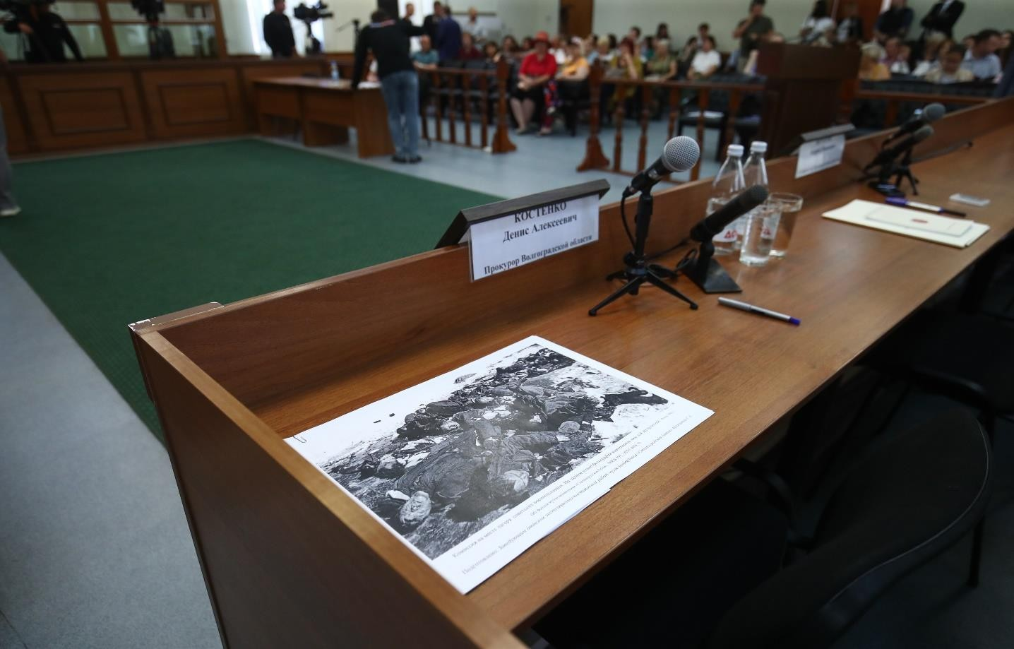
Изучение архивных документов показало, что подобная практика насилия, издевательств, убийств и провокаций широко применялась захватчиками не только в с. Алексеевка, но и в других лагерях военнопленных. После освобождения на территории лагеря и близ него были обнаружены тысячи трупов военнопленных, умерших от истощения и холода, а также было освобождено несколько сот истерзанных, голодных и до крайности измученных военнослужащих Красной Армии.

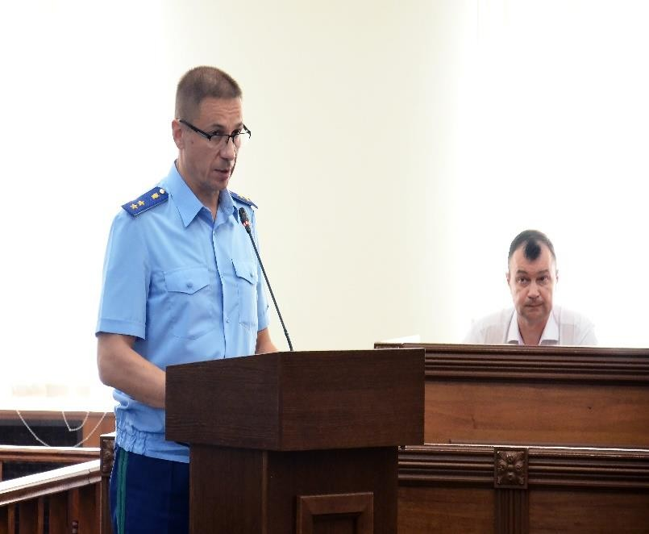
В ходе судебных заседаний представлены многочисленные доказательства расстрелов стариков, женщин и детей. В справке Сталинградской областной комиссии приведены следующие цифры: среди мирного населения было повешено
108 человек; расстреляно 1 744 человека, в том числе 207 детей; совершено насилий и пыток в отношении 1 598 человек, в том числе 106 детей; угнано в немецкое рабство 64 224 человека, в том числе 3 295 детей.
Немаловажным стало и доказывание в судебном заседании факта разрушения почти всей промышленности г. Сталинграда и оккупированной части Сталинградской области. Нашедший отражение в решении суда общий ущерб – более 19 млрд. рублей в переводе на современный курс рубля составил около 17 трлн. рублей.
Процедура рассмотрения гражданского дела в суде явилась уникальной и для юридического сообщества, и для многочисленных участников заседания. Ход процесса потребовал решения сложных задач по анализу и предоставлению архивных материалов, а также по подготовке к выступлению в суде немногих оставшихся в живых свидетелей геноцида.
К участию в процессе удалось привлеч 13 «детей Сталинграда», ныне – 90-летних пожилых людей, рассказавших об обстоятельствах расстрела близких родственников, повешения мирных жителей, смертей женщин, детей и стариков от бомбардировок жилых кварталов.
Кроме того, прокуратурой области подготовлен и представлен суду видеоролик, посвященный истории сражения и судьбам жителей города, пострадавших от немецко-фашистских захватчиков, составленный из архивных кадров. Видеозапись позволила вновь услышать ушедших свидетелей преступлений фашистов, ставших в малолетнем возрасте очевидцами бесчеловечных злодеяний и чудом избежавших смерти.
В рамках заседаний продемонстрированы фотоматериалы, зафиксировавшие ужасающие разрушения и человеческие жертвы, исследованы доказательства, связанные с увековечиванием памяти погибших мирных жителей г. Сталинграда и военнопленных.
В рассмотрении дела участвовало 11 специалистов в области Сталинградской битвы, включая сотрудника Института российской истории Российской академии наук Дюкова А.Р., депутата Государственной Думы Федерального Собрания Российской Федерации Цунаеву Е.М., представителя общероссийской организации
«Поисковое движение России» Бормотова А.Л., директора научно- исследовательского фонда «Цифровая история» Яковлева Е.Н.

Судебный процесс длился несколько дней и привлек огромное количество слушателей, в том числе молодежь из числа волонтеров и студентов вузов. Ход заседания широко освещался в средствах массовой информации, что вызвало большой общественный резонанс и способствовало преданию гласности и доведению до сведения мировой общественности информации о жертвах оккупантов и карателей в годы Великой Отечественной войны, восстановлению исторической справедливости.
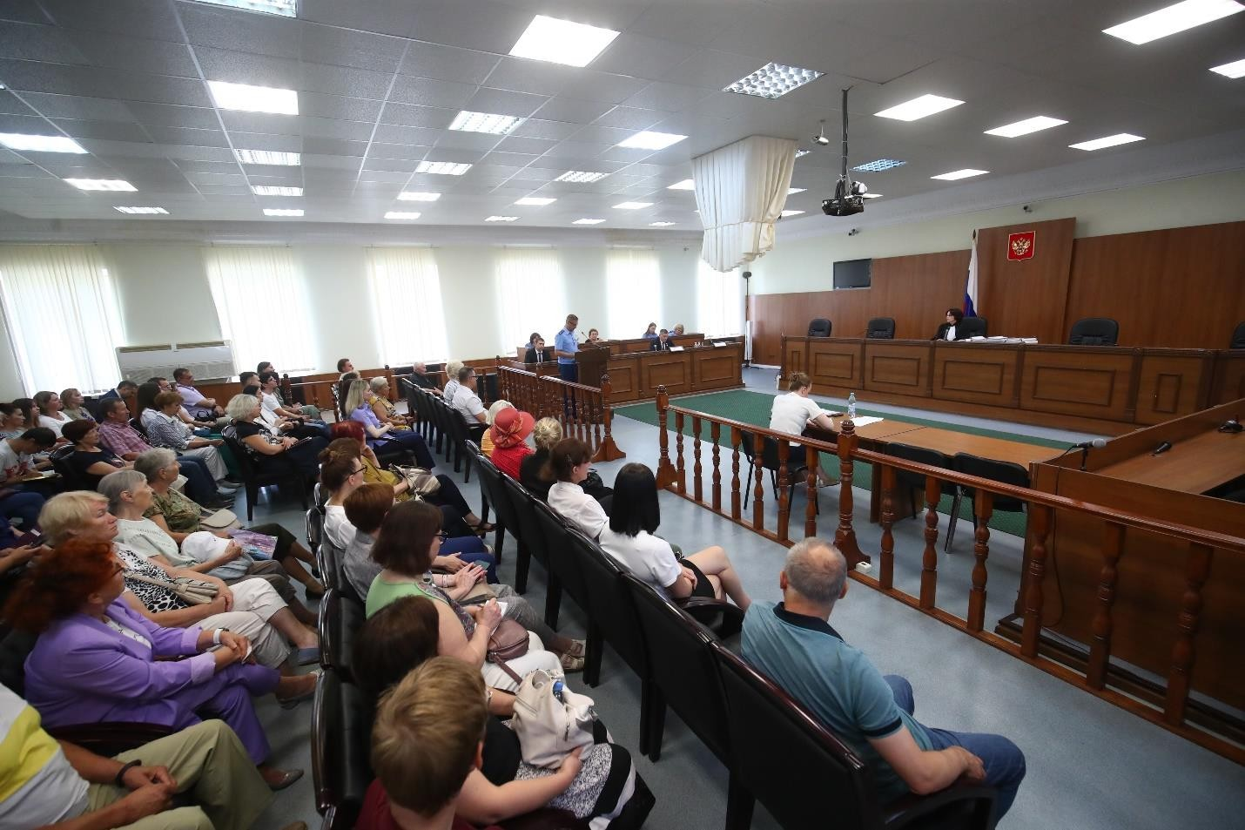
Юридическая важность и историческая значимость процесса обусловила личное участие прокурора области в поддержании требований заявления, а представление интересов Волгоградской области и ее жителей лично Губернатором Волгоградской области.
В итоге в судебном заседании архивными материалами ФСБ России, уголовного дела, возбужденного СК России, результатами поисковых работ, показаниями свидетелей и специалистов полностью подтверждены факты разрушения немецко-фашистскими войсками и их пособниками городов и сел, уничтожения мирного населения, военнопленных, разграбления культурных ценностей граждан и хозяйств.
Установлено, что каждое преступление против человечности, совершенное нацистами на территории Сталинградской области, являлось осознанным и целенаправленным практическим воплощением идеологических установок.
Расстреляно, повешено, замучено, убито в результате массовых бомбардировок и артобстрелов более 350 тыс. ни в чем не повинных советских мирных граждан, в том числе детей, женщин, стариков, военнопленных.
В мае 2006 г. законом Волгоградской области день 23 августа объявлен Днем памяти жертв массированной бомбардировки Сталинграда немецко-фашистской авиацией. Именно в этот день, но в 2023 году, завершилось рассмотрение дела о геноциде и суд огласил свое решение.

Прокуратура Калужской области

Работа органов прокуратуры Калужской области по подготовке и направлению в суд заявления об установлении факта, имеющего юридическое значение, – признании установленных и вновь выявленных преступлений, совершенных немецко-фашистскими захватчиками и их пособниками против мирного населения и военнопленных в период Великой Отечественной войны 1941–1945 годов на территории Калужской области, военными преступлениями и преступлениями против человечности, геноцидом советского народа, началась в феврале 2023 г. по поручению Генерального прокурора Российской Федерации Краснова Игоря Викторовича.
В прокуратуре области создана межведомственная рабочая группа, в которую вошли представители правоохранительных органов, Правительства Калужской области, заинтересованных ведомств и учреждений.
В качестве основы для определения направлений доказывания были взяты опубликованные архивные документы о периоде оккупации. При этом особенностью сбора доказательств стало то обстоятельство, что во время немецкой оккупации Калужская область как административно-территориальная единица не существовала.
Область образована Указом Президиума Верховного Совета СССР от 5 июля 1944 г. В начале войны районы, включенные в Калужскую область, входили в состав Московской, Орловской, Смоленской и Тульской областей.
В связи с этим отсутствует единый акт областной чрезвычайной комиссии по установлению и расследованию злодеяний немецко-фашистских захватчиков. Сбор материала и подсчет числа погибших, пострадавших, материального ущерба производился на основе сохранившихся документов по каждому району,
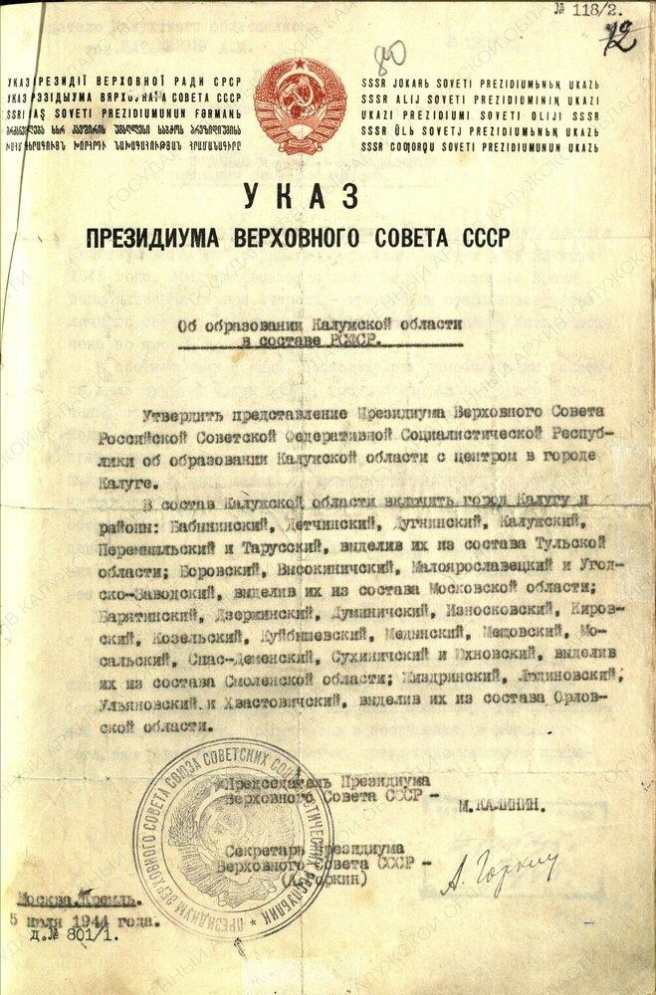
входящему в настоящее время в Калужскую область, в отдельности.
В ходе работы установлено, что продолжительность оккупации районов была не одинакова. Так, 2 октября 1941 г. немецкими войсками были захвачены Куйбышевский район и пос. Бетлица, 3 октября 1941 г. занят Спас-Деменский
район, 4 октября 1941 г. оккупированы Барятинский, Жиздринский, Людиновский, Мосальский районы, города Киров, Спас-Деменск и т. д. Хронологически последним (30 октября 1941 г.) занят пос. Дугна Дугнинского района (в настоящее время – часть Ферзиковского района Калужской области).

Они были освобождены в ходе Московской, Орловской, Ржевско-Вяземской и Смоленской наступательных операций в декабре 1941 г. – сентябре 1943 г.
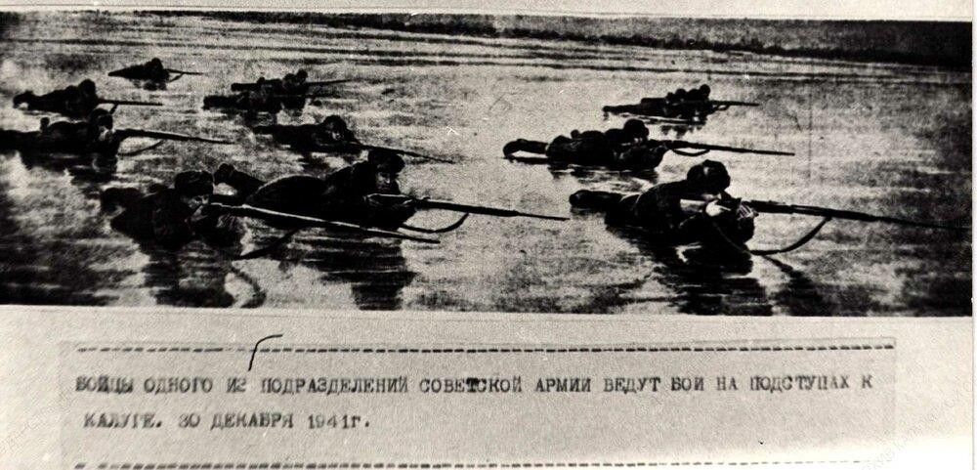
В соответствии со статьей 2 Закона Калужской области от 1 июля 2013 г.
№ 447-ОЗ «О праздниках и памятных датах Калужской области» 17 сентября установлена памятная дата – День освобождения Калужской области от немецко- фашистских захватчиков, поскольку в этот день в 1943 году последним полностью освобожден Куйбышевский район.
Изучение имеющегося материала позволило выделить несколько групп доказательств, которые использовались при подготовке заявления в суд и доказывании, а именно:
материалы уголовного дела по факту геноцида по вновь выявленному факту массового убийства мирных жителей дер. Бельна-Крюково Барятинского района в январе 1942 г.;
архивные документы: акты районных комиссий по установлению и расследованию преступлений захватчиков и определению причиненного ущерба, документы оккупационных властей, справки, донесения о состоянии дел на оккупированных территориях и иные документы;
сохранившиеся письменные воспоминания жителей области о времени оккупации, а также видеозаписи пояснений очевидцев, сделанные общественными организациями ветеранов;
объяснения узников концлагерей, очевидцев преступлений, которые живы на данный момент;
заключения и пояснения специалистов: историков, архивистов, исследователей, представителей поискового движения, общественных организаций ветеранов и узников фашистских концлагерей.
В ходе подготовки заявления в суд собранные материалы были систематизированы по 3 основным группам:
доказывание массовых казней и расправ над мирным населением и военнопленными;
использование рабского труда и угон мирного населения на принудительные работы и в концлагеря;

создание условий для смертности от голода и болезней путем разрушения предприятий, разграбления материальных ценностей колхозов и совхозов, уничтожения системы здравоохранения, отъема продуктов питания, одежды у гражданского населения.
Так, установлено, что в октябре 1941 г. немецкие оккупанты насильно выгнали все мирное население из дер. Нары и близлежащих деревень в г. Боровск, загнав людей в количестве 1,5 тыс. человек (в основном стариков, женщин и детей) в помещение Краеведческого музея, расположенного в г. Боровске на пл. Революции 1905 г. Помещение музея было непригодно для проживания: отопления не было, полы цементированные, стены кирпичные, с побитыми стеклами, пища не выдавалась. Во время нахождения там десятки людей умерли от холода и голода, трупы из помещения не выносились, а складывались штабелями у стены. При освобождении г. Боровска в помещении музея было обнаружено 467 трупов женщин, детей и стариков.
В Кировском районе 22 января 1942 г. гитлеровцы согнали все гражданское население дер. Дмитровки в количестве 66 человек в один дом, закинули в окна гранаты и подожгли его, а пытавшихся выбраться убивали. То же самое было проделано в соседней дер. Липовке, где таким образом было уничтожено 48 человек.
В Ульяновском районе на территории Дудоровского стекольного завода немецко-фашистские оккупанты организовали 2 концлагеря, в которые сгоняли мирное население. На территории лагерей захватчики осуществляли массовые расправы.
Для устрашения населения нередко устраивались показательные казни. Так, 20 октября 1941 г. на пл. имени Ленина г. Калуги на фонарных столбах были повешены четверо жителей города. К груди повешенных были прикреплены доски с надписью «Участь всех партизан», их лица сохранили следы пыток, головы были разбиты и окровавлены. Трупы не снимались на протяжении недели.
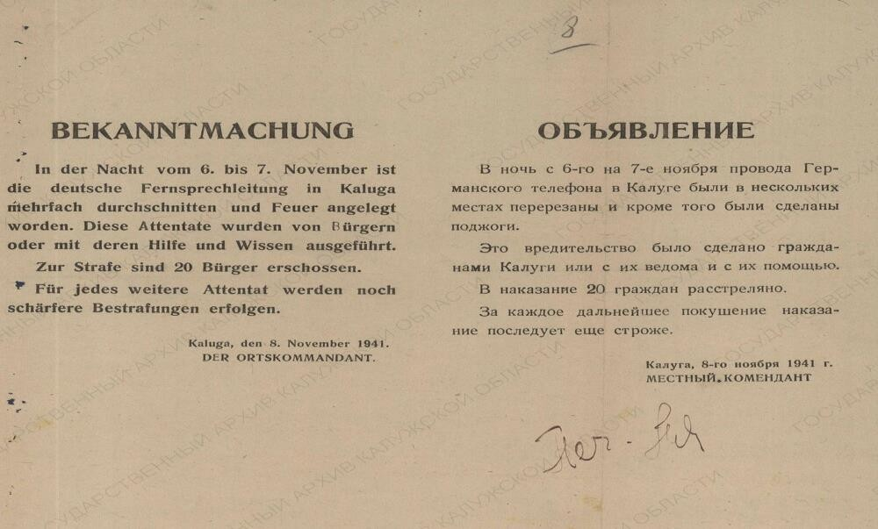
В ночь с 6 на 7 ноября 1941 г. в городе была повреждена немецкая телефонная связь. В наказание 7 ноября на базарной площади было расстреляно
20 мужчин – жителей города. Перед казнью их заставили рыть себе могилу, а на саму казнь согнали горожан.
Работница швейной фабрики им. Димитрова была заживо сожжена немцами по подозрению в поджигательстве домов только за то, что она несла
керосин. Другая женщина с 5-летним ребенком подвергались порке плетьми в течение 3 дней за то, что была женой красноармейца, в итоге 27 ноября 1941 г. они расстреляны.

В г. Тарусе в этот же день из мести за ранение немецкого солдата расстреляны выбранные в произвольном порядке трое местных жителей, двоим из которых было по 16 лет.
В пос. Думиничи 3 декабря 1941 г. на территории чугунолитейного завода оккупанты заставили жителей поселка под силой оружия присутствовать на расстреле 4 патриотов.
Повсеместно для расправ над мирными жителями использовались надуманные предлоги.
Так, в г. Жиздре в феврале 1942 г. расстреляна семья из 7 человек только из-за того, что якобы 8-летний ребенок украл у немцев пачку сигарет. В Тарусском районе расстрелян 13-летний мальчик за то, что бегал с санками по улице; 12-летней девочке штыком выкололи глаз за то, что мать отказывалась отдать последнюю буханку хлеба; расстрелян колхозник из-за найденной в его доме красноармейской гимнастерки. Расстреляна 70-летняя женщина за попытку оказать помощь раненой.
При захвате населенных пунктов жители, пытавшиеся скрыться, расстреливались захватчиками с самолетов, несогласных с действиями оккупантов убивали и сжигали вместе с домами.
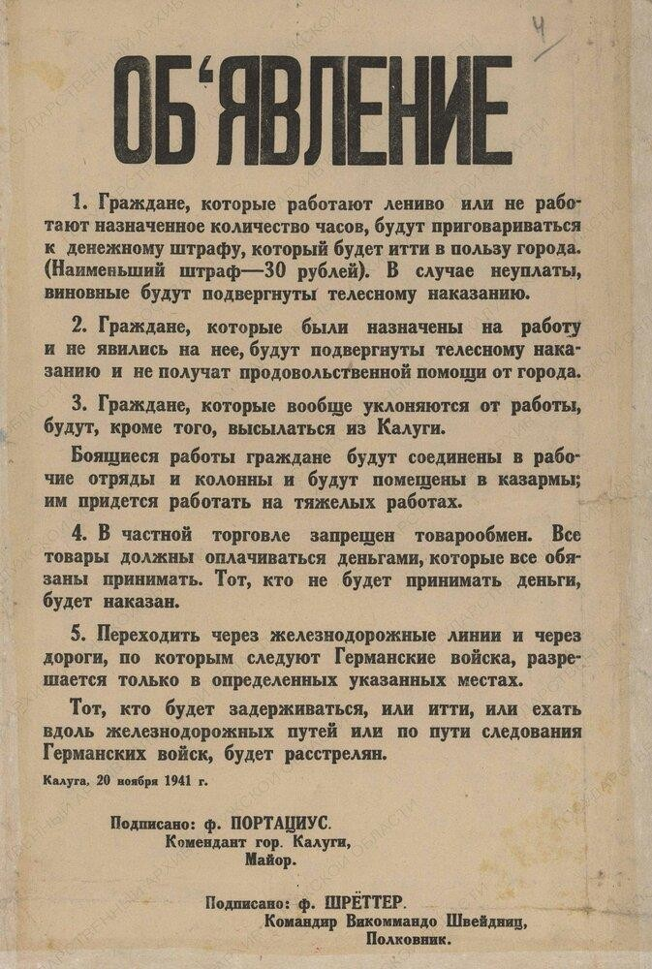
«Новый порядок» утверждался варварскими методами. Любое неисполнение приказов новой власти каралось репрессиями. Запрещалось свободное передвижение граждан за пределы населенного пункта без наличия особого бланка-пропуска (на 2 языках), выдаваемого местной администрацией. Вводился запрет на выход из жилища в установленное время, в противном случае – расстрел. Исключались без особого на то разрешения охота, вывоз дров из леса и др. Во время сумерек и ночи строжайшим образом предписывалось соблюдать всеобщее затемнение жилых помещений.
Населению категорически запрещалось проводить собрания, исключая сходки, созываемые немецкими
органами управления. Все публичные мероприятия были запрещены. Школы и другие учебные заведения были закрыты оккупантами «до особого разрешения». Повсеместно осуществлялся переход на немецкое летнее время.
В грубой форме происходил процесс расквартирования военнослужащих германских армейских подразделений. Административные, культурные, образовательные учреждения использовались как госпитали, штабы. Немецкие солдаты и офицеры часто размещались в частных домах без согласия их владельцев. Хозяев в большинстве случаев использовали в качестве прислуги,

а под жительство им отводилась небольшая часть дома или надворные постройки. Задокументированы факты, когда немецкие военные выгоняли хозяев домов на мороз и не пускали обратно, в результате чего они замерзали насмерть.
Одним из источников доказывания зверств фашистов стали сохранившиеся детские сочинения, которые были написаны в апреле 1942 г. в школах г. Калуги после освобождения города, на тему «Что я пережил во время немецкой оккупации».
Например, ученица 5-го класса писала: «Загоняли целыми семьями в дома, обливали горючим и поджигали. Мы сидели в подвале. Наш дом сожгли. Погнали в другой подвал, там уже было 20 человек, сыро, холодно, кушать нечего, очень хотелось пить, но нам не давали даже снегу, не выпускали на улицу. Грозили, что если кто-нибудь выйдет, всех расстреляют. Приходилось есть грязную сырую картошку, мы ее лизали вместо воды».
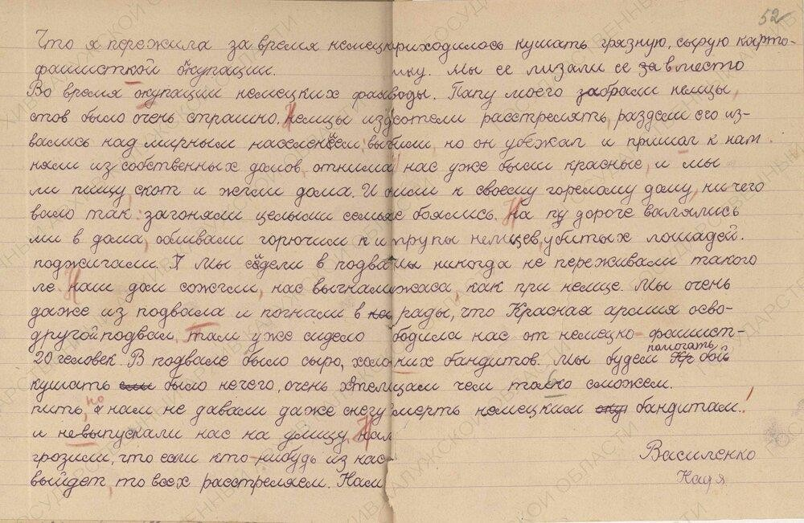
Ученик 4-го класса: «Когда я вбежал в свой дом, все было разрушено, я увидел старшего брата, он не мог встать. Нашел маленькую сестренку, у нее изо рта шла кровь. Вдруг я споткнулся и упал, я почуял что-то теплое, я говорю брату:
«Вот мама». У нее была оторвана нога, рука и разбита вся грудь. Но мы не успели ее вынести, наш дом вспыхнул, сгорела моя мама».
При подготовке к проведению заседаний определен порядок представления доказательства, был составлен график судебных заседаний со следующими тематиками: «Массовое уничтожение мирного населения на примере дер. Бельня- Крюково Барятинского района»; «Политика геноцида по отношению к советским людям. Организация жизни на временно оккупированной территории: издевательства, лишения, голод»; «Угон мирного населения на принудительные работы»; «Издевательства и уничтожение мирного населения г. Калуги и Калужского района. Преступления против детства. Уничтожение

военнопленных»; «Карательные операции и массовое уничтожение гражданского населения».
Исходя из перечисленных тем, перед каждым судебным заседанием составлялся план предоставления доказательств с указанием конкретных специалистов, свидетелей, которые будут выступать по данной теме, а также с отражением письменных материалов дела, которые имеют отношение к рассматриваемому в заседании вопросу и должны быть исследованы судом.
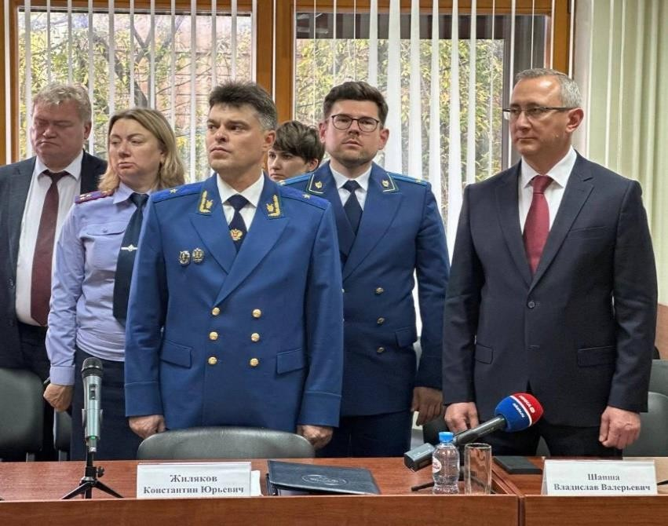
Особенностью рассмотрения поданного заявления стало участие Губернатора Калужской области в качестве заинтересованного лица, а именно как представителя интересов неопределенного круга лиц – населения Калужской области, родственников и потомков погибших от действий фашистских захватчиков.
Личное участие в заседаниях прокурора области, его выступления в процессе произвели
неизгладимое впечатление на всех присутствующих. В каждом судебном заседании зал был полон, иногда требовалось устанавливать дополнительные ряды сидений, чтобы вместить всех желающих.
Проведение судебного процесса по заявлению прокуратуры области привлекло большое внимание жителей области, широко освещалось региональными и федеральными СМИ. Из средств массовой информации о проведении процесса узнала и одна из свидетельниц, которая попросила дать ей возможность выступить в суде.
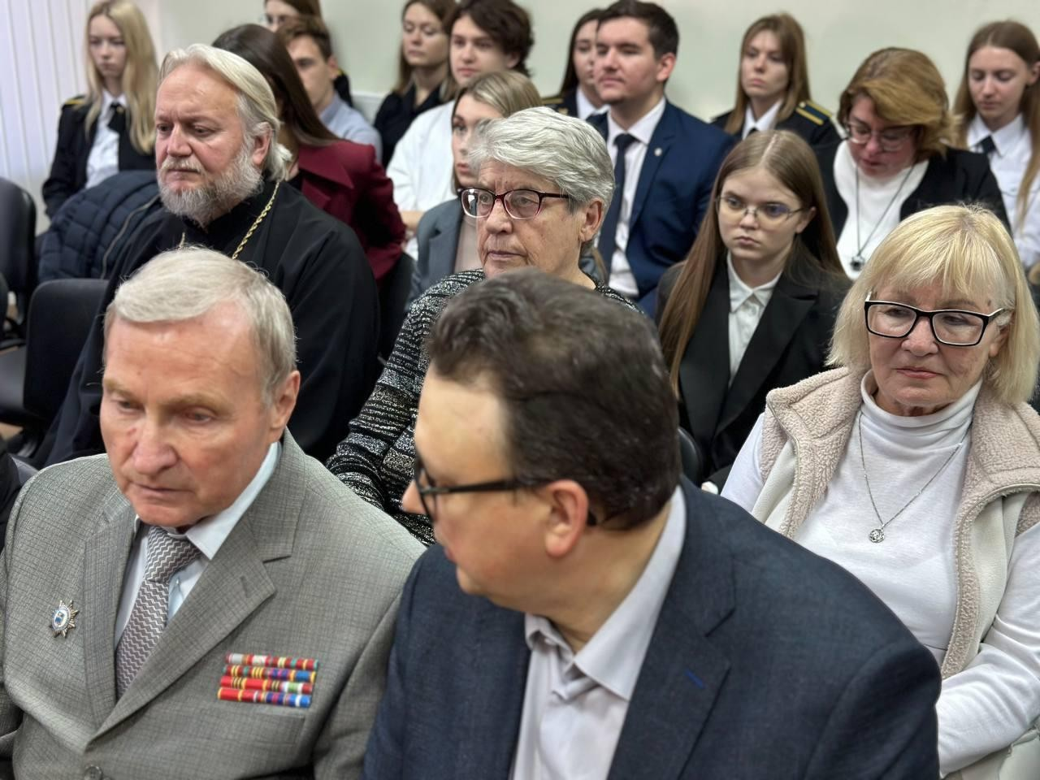

Судебный процесс и вынесение итогового решения, в соответствии с которым заявление прокурора удовлетворено, имело и большое просветительское значение, послужило поводом для съемок ряда фильмов, проведения семинаров, круглых столов, разъяснительных занятий среди обучающихся. На следующий день после оглашения решения суда в области начался фестиваль кино «Дорогами памяти и славы», посвященный периоду Великой Отечественной войны.

Прокуратура Калининградской области

Во вступительной речи главным обвинителем от СССР на Нюрнбергском процессе Руденко Р.А. отмечено: «Одним из самых страшных злодеяний гитлеровских заговорщиков явилось организованное массовое истребление военнопленных. Систематические зверства и расправы, чинимые в отношении пленных солдат и офицеров Красной Армии, являлись неслучайными эпизодами или результатами преступных действий отдельных офицеров германской армии и немецких чиновников».
Решением Калининградского областного суда от 1 декабря 2023 г. удовлетворено заявление прокурора Калининградской области, направленное по поручению Генерального прокурора Российской Федерации Краснова Игоря Викторовича, об установлении факта, имеющего юридическое значение, – признании преступлений, совершенных немецко-фашистскими захватчиками и их пособниками во время Великой Отечественной войны в отношении не менее 672 623 мирных советских граждан и военнопленных, военными преступлениями и преступлениями против человечности, геноцидом народа Советского Союза.
Отличительной особенностью подготовки заявления являлась необходимость оценки преступных действий, совершавшихся в период с 1941 г. по 1945 г. непосредственно на территории нацистской Германии. Требовалось решить проблему сбора информации о различных трагических событиях, участниками которых были сотни тысяч женщин и мужчин, представлявших собой население СССР, поскольку нацистские преступники, ощущая угрозу Восточно- Прусской операции Красной Армии в 1945 году, принимали меры к сокрытию доказательств своих зверств, уничтожая свидетелей и архивную документацию.
Успешная подготовка искового заявления стала результатом совместных усилий органов прокуратуры Калининградской области, следственного управления СК России по области, региональных управлений ФСБ России и МВД России, архивистов, Калининградского областного историко-художественного музея. В ходе работы решались задачи по определению источников необходимой информации, а также по получению сведений через Росархив и в муниципальных архивах региона. Проводились поиск и изучение специализированной литературы. Одновременно осуществлялся анализ изначально засекреченных материалов областных подразделений ФСБ России и МВД России в отношении нацистских преступников, поиск информации о преступлениях, совершенных именно на территории Восточной Пруссии и прежде всего в границах современной
Калининградской области.
Еще одним непростым элементом сбора материалов к заявлению являлся поиск свидетелей преступных действий нацистов в Восточной Пруссии либо их родственников. Несмотря на давность изучаемых событий, такие свидетели были установлены.
При содействии руководителя Национального центра исторической памяти при Президенте Российской Федерации Малышевой Е.П. к участию в подготовке материалов заявления привлечен ряд экспертов-историков.

Решались и отдельные правовые задачи. Прокуратурой учтено, что в 1934 году Германия ратифицировала Женевскую конвенцию об обращении с военнопленными от 27 июля 1929 г. (далее – Женевская конвенция), статья 82 которой устанавливала: если «одна из воюющих сторон окажется не участвующей в конвенции, тем не менее положения таковой остаются обязательными для всех воюющих, конвенцию подписавших». Таким образом, Германия была обязана соблюдать положения этой конвенции применительно и к советским военнопленным. Но сама идея гуманного обращения с пленными была изначально отброшена нацистским руководством как не соответствующая его целям. Факты, прямо свидетельствующие об отрицании данных международных норм, содержались в полученных прокуратурой архивных документах. В МИДе России истребована копия конвенции и осуществлен ее перевод с французского языка с последующим приобщением к материалам заявления.
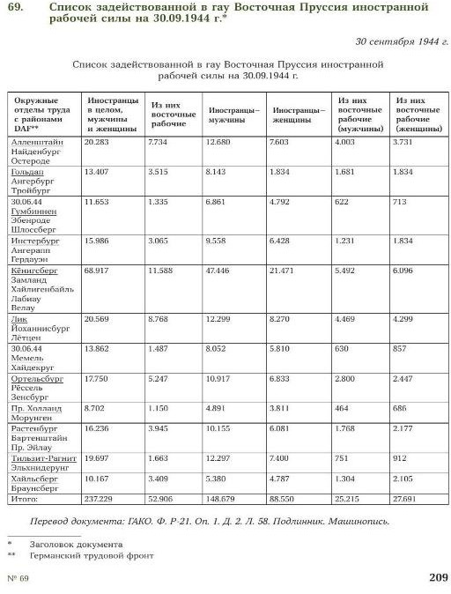
После завершения всех перечисленных этапов работы осуществлены классификация и анализ полученных сведений, определение структуры заявления и его подготовка.
К примеру, прокуратурой области получен список задействованной в гау Восточная Пруссия иностранной рабочей силы на 30 сентября 1944 г. Согласно этому документу количество «восточных рабочих» (то есть насильственно перемещенных с оккупированной территории граждан СССР), используемых на территории Восточной Пруссии по состоянию на указанную дату, составляло 52 906 человек,
из них 25 215 мужчин и 27 691 женщина.
В основу заявления легли данные о деятельности не менее 56 специализированных лагерей, функционировавших на территории региона.
Одним из наиболее крупных являлся лагерь «Шталаг-1А-Стаблак» («Шталаг IА Штаблак» (Stalag IA Stablack), расположенный вблизи пос. Нагорное Багратионовского района Калининградской области и включавший в себя комплекс лагерей в поселках Долгоруково, Дубровка и Фурманово Багратионовского района Калининградской области.
Через данный лагерь, который функционировал до января 1945 г., прошло в общей сложности более 250 тыс. военнопленных, в том числе около 90 тыс. советских, 80 тыс. французских, 40 тыс. польских, 23 тыс. бельгийских,
12 тыс. итальянских и 7 тыс. британских. Массовая смертность советских военнопленных в лагере была обусловлена тем, что их содержали в гораздо более плохих условиях, чем военнопленных иных стран. Военнопленные Красной Армии начали прибывать в этот лагерь уже с 1941 г. и содержались в отдельных бараках внутри лагеря. Каждый советский военнопленный имел на груди и на спине отличительный знак – SU (Советский Союз). На 1 февраля 1945 г. в лагере

содержалось около 30 тыс. военнопленных, в основном военнослужащих Красной Армии.
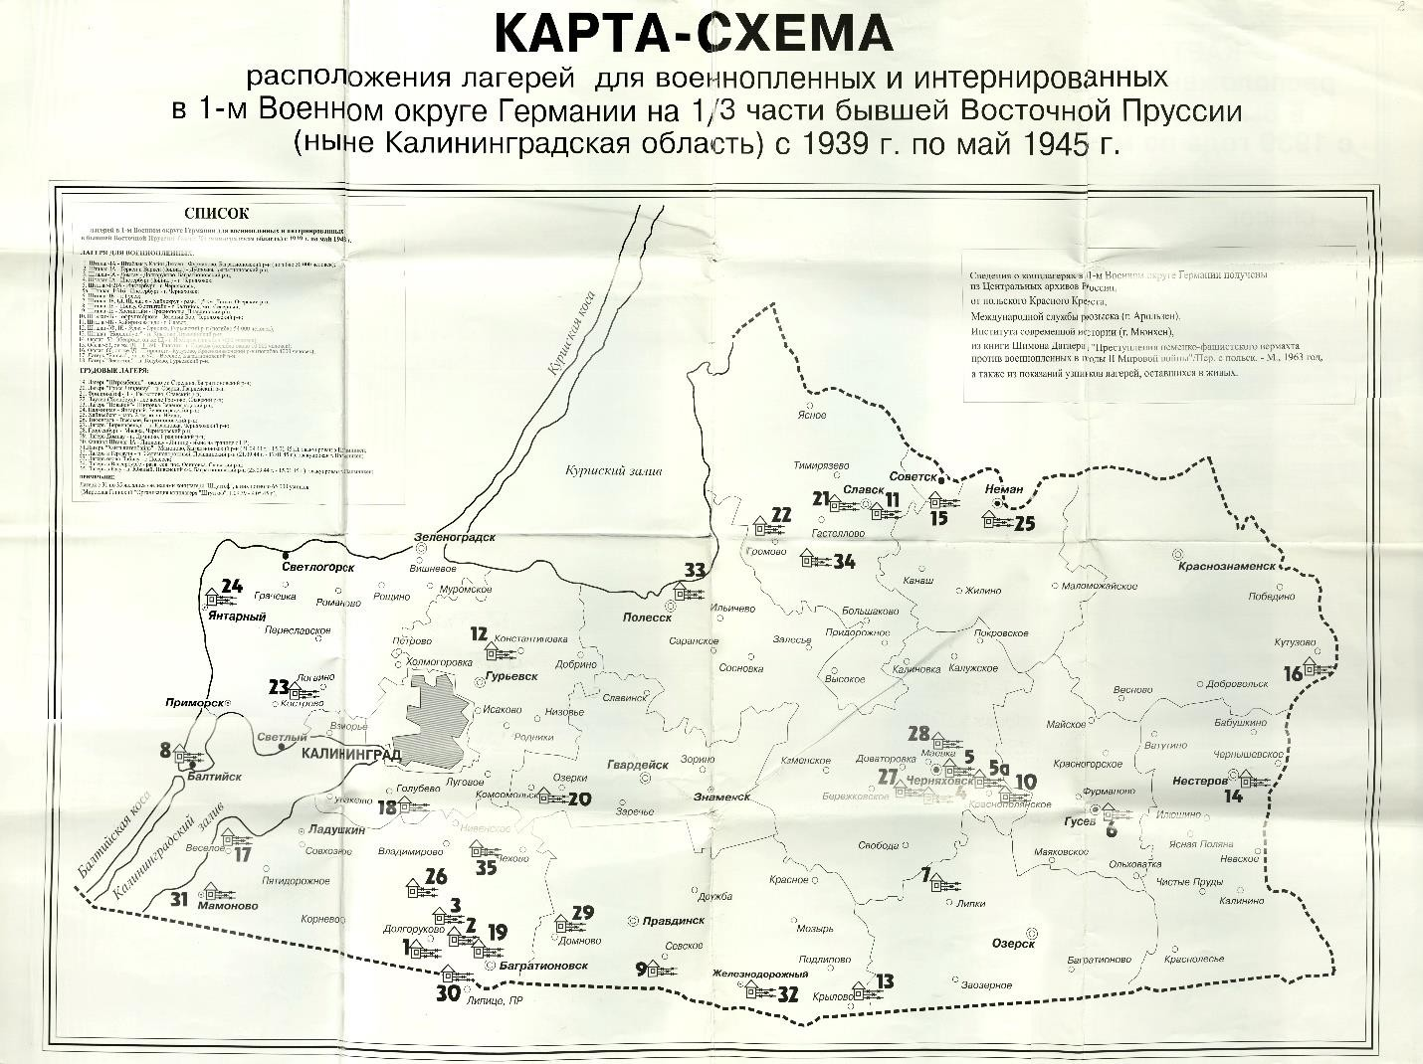
Питание советских военнопленных в лагере было исключительно плохое. В сутки они получали 200–250 г «хлеба», испеченного наполовину с опилками, и 1 л горячей жидкости, приготовленной из брюквы. Антисанитарное состояние бараков на участке советских военнопленных немцами считалось за правило. Указанные обстоятельства привели к распространению среди них эпидемических заболеваний: тифа, туберкулеза, дизентерии и других.
Прокуратурой Калининградской области получены воспоминания бельгийских военнопленных, в которых отмечается ужасное отношение со стороны немцев к советским военнопленным в лагере «Шталаг-1А-Стаблак». Оно кардинально отличалось от того, как относились к военнопленным европейских стран. К бельгийцам и другим европейским военнопленным относились с учетом положений Женевской конвенции. Захоронение убитых или погибших от условий содержания в лагере советских военнопленных проводилось без соблюдения каких-либо правил. Советских граждан буквально бросали вповалку в вырытые рядом с лагерем рвы по несколько тысяч в одну могилу.
Выявлены факты проведения немецкими врачами опытов над детьми советских узников лагерей.
Так, одна из участниц судебного процесса пояснила, что летом 1942 года ее мама, 1917 года рождения, проживавшая на оккупированной территории Брянской области, была вывезена в г. Кенигсберг и помещена в лагерь «Норд».

В период нахождения в лагере ее заставляли работать в немецких семьях. Свидетельница родилась в середине мая 1944 г. на территории лагеря. После рождения ее сразу же забрали в медицинский блок, который находился около лагеря в деревянном бараке. Со слов матери ей известно, что в данном медицинском блоке немецкие врачи облучали малышей рентгеном и проводили другие различные эксперименты.
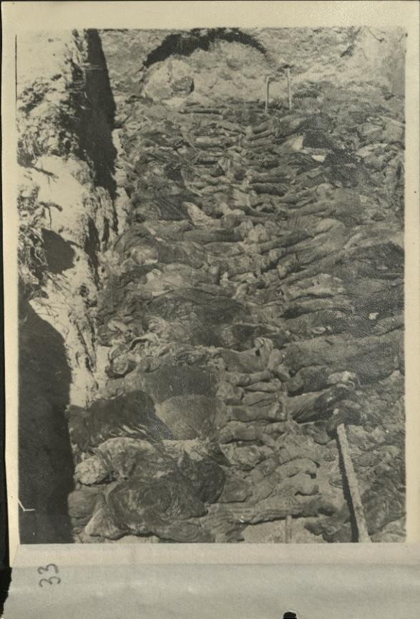
Наступление войск Красной Армии в январе 1945 г. побудило руководство немецко-фашистских захватчиков к осуществлению массовых убийств советских граждан, являвшихся узниками лагерей.
Из полученного архивного специального сообщения от 16 июня 1945 г. командующему войсками 3-го Белорусского фронта и акта комиссии по установлению зверств, причиненных немецко-фашистскими захватчиками в местечке Крактепелен (Восточная Пруссия), следует, что немецко- фашистские захватчики в период между 27 января и 2 февраля 1945 г. привели в район карьера вблизи г. Пальмникен (в настоящее время – пгт Янтарный, Калининградская область) около 5 тыс. советских граждан,
которые были расстреляны на льду и опущены под лед Балтийского моря. Часть из наиболее истощенных и обессиленных граждан, которые не смогли дойти до места назначения, были расстреляны и добиты прикладами по дороге на территории современного Зеленоградского городского округа Калининградской области.
И подобные свидетельства неединичны.
Достижение целей нацистской Германии в войне против СССР на территории современной Калининградской области обеспечивалось реализацией еще одного принципа – жители оккупированной территории должны были стать ресурсной базой нацистской армии, обеспечить ее всем необходимым для продолжения войны.
Это выражалось в использовании принудительного труда насильственно переселенных советских граждан с территории СССР в Восточную Пруссию для строительства немецких оборонительных рубежей, промышленного производства, бытового обслуживания немецкого населения провинции.
Прокуратурой Калининградской области получены сведения о функционировании так называемых бирж труда, на которых осуществлялась работорговля.
В г. Калининграде на территории современного Калининградского филиала Санкт-Петербургского университета МВД России находилась «биржа труда» Восточной Пруссии и г. Кенигсберга (немецкое название – ARBEITSAMT). На этой
«бирже» «восточным рабочим» выдавали документы и памятки с правилами

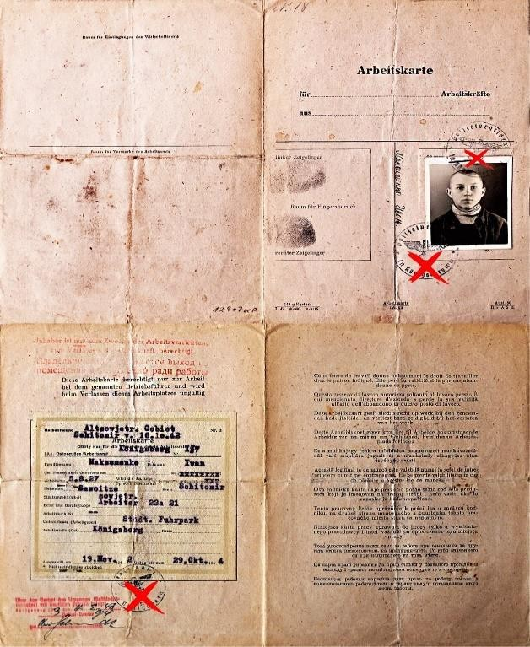
поведения, в которых имелись многочисленные запреты, в том числе строжайший запрет снимать нашивку OST. За нарушение правил поведения следовало наказание в виде направления в концлагерь либо смертной казни. Процедура «продажи» мирных советских граждан проходила во внутреннем дворе
«биржи». Покупатели раздевали людей догола, осматривали зубы, после чего вносилась плата от 1 до 15 марок и узников забирали на промышленные и сельскохозяйственные предприятия либо передавали частным лицам.
Помимо главной «биржи труда» г. Кенигсберга, работорговля шла во всех городах Восточной Пруссии. Как правило, для этой цели использовались вокзалы.
Из полученных прокуратурой области воспоминаний одного из узников следует, что на товарную станцию Даркемен (в настоящее время – г. Озерск, Калининградская область) привозили славян. «Высадили нас в большом помещении, перед этим приказали надеть лучшую одежду, взятую нами в дорогу, и привести себя в надлежащий порядок. Возле матерей поставили детей. С утра и до вечера мы сидели на бирже. Целый день приходили богатые хозяева, выбирали себе работников, платили и уводили с собой, чаще всего селили на скотном дворе, кормили объедками. Врачи нас считали низшей расой, на лечение которой не стоило тратить времени. В Гольдапе славянок загнали в бараки, раздели догола, осмотрели зубы и тело. Нескольких девушек купил прусский помещик по 15 марок за душу. Их вели по улицам города в нижнем белье. Немцы стояли на тротуарах и хохотали от удовольствия, плевали, бросались камнями».
В судебном процессе при рассмотрении заявления прокуратуры

Калининградской области использованы пояснения женщины-узницы, которая сообщила, что в 1944 году ее семья была заключена в концлагерь в Восточной Пруссии, откуда их вывезли на продажу на площадь в г. Тильзите (в настоящее время – г. Советск Калининградской области), где уже находились другие семьи. Покупали их себе жители Восточной Пруссии. Ее семью продали немцу, который позднее продал ее старшую сестру другому немцу из его деревни. Мать свидетельницы работала разнорабочей, в основном в свинарнике. Денег
за работу не платили. Питались они одним килограммом хлеба, определенным на всю семью, и очистками, которые приносила мама, травой из канавы. Немец,

у которого они жили, плохо к ним относился, избивал ее маму так, что она не могла встать. Семья была освобождена советскими войсками в 1945 году.
Согласно консультативно-историческому заключению Института российской истории Российской академии наук, подготовленному для судебного процесса в Калининградской области, общее число работников принудительного труда, оказавшихся на территории Третьего рейха, составляло не менее 12 млн. человек.
Таким образом, прокуратурой Калининградской области получены данные о том, что население СССР насильно перемещалось в нацистскую Германию, где уничтожалось в специализированных лагерях либо принудительно привлекалось к труду в условиях, приводящих к гибели.
Комплексный анализ всех материалов позволил подготовить заявление в порядке статьи 45 Гражданского процессуального кодекса Российской Федерации и на основании документально подтвержденных свидетельств многочисленных преступлений обосновать перед судом заявленные требования.

Прокуратура Курской области

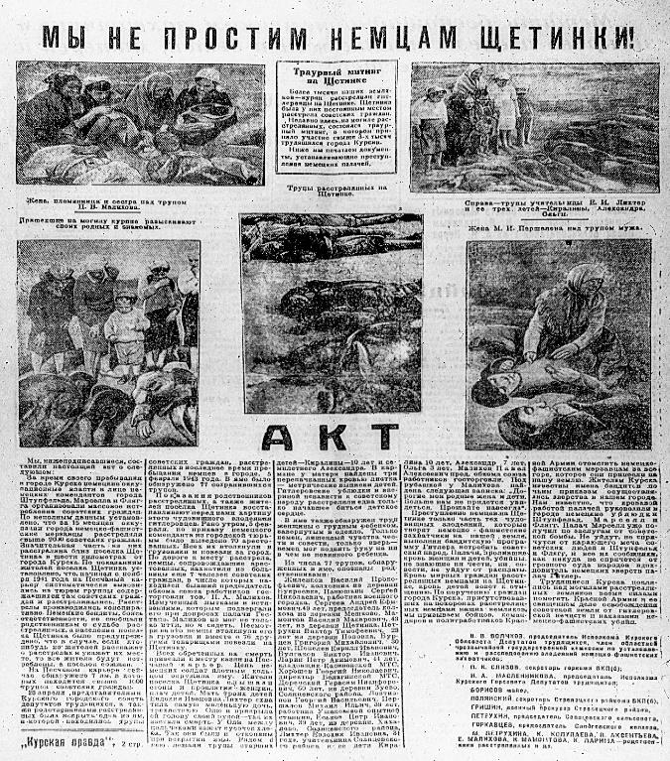
Во исполнение поручения Генерального прокурора Российской Федерации Краснова Игоря Викторовича прокуратурой области 20 февраля 2023 г. создана межведомственная рабочая группа по установлению фактов преступлений, совершенных немецко-фашистскими захватчиками и их пособниками против мирного населения и военнопленных в период Великой Отечественной войны 1941–1945 годов на территории Курской области.
Во взаимодействии с областными подразделениями ФСБ России, СК России, МВД России, Госархивом Курской области, историками, экспертами, поисковиками,
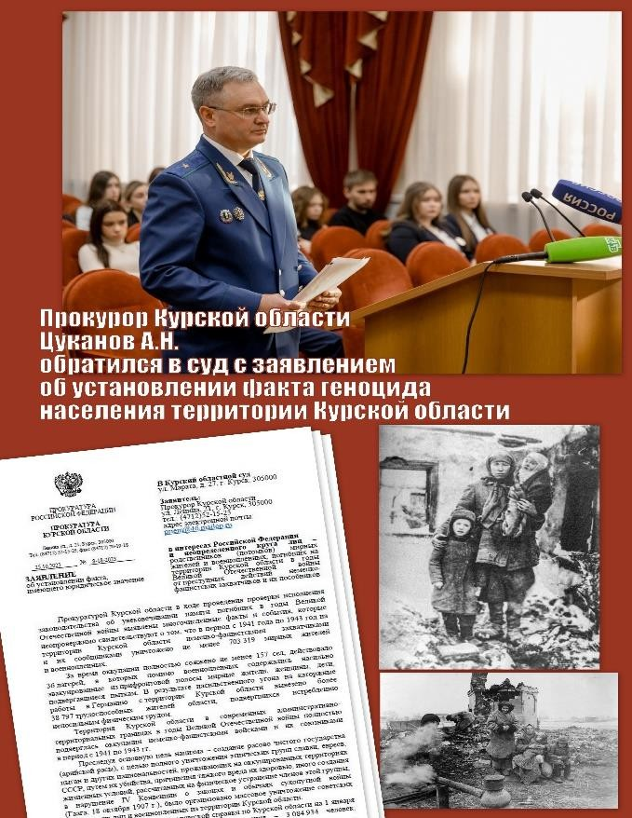
со свидетелями получены доказательства, на основании которых подготовлен проект заявления об установлении факта,
имеющего юридическое значение, – признании установленных и вновь выявленных преступлений, совершенных в 1941–1943 годах немецко-фашистскими захватчиками и их пособниками на территории всей Курской области, в отношении советских граждан, являвшихся представителями мирного советского населения и военнопленными, проходящими военную службу в Красной Армии, военными преступлениями и преступлениями против человечности; геноцидом национальных, этнических и расовых групп, представлявших собой население СССР – народ Советского Союза.
После согласования проекта с Генеральной прокуратурой Российской Федерации 25 октября 2023 г. заявление об установлении факта, имеющего юридическое значение, направлено в Курский областной суд.
В ходе рассмотрения дела опрошены историки, архивисты, поисковики, работники Курского областного краеведческого музея, очевидцы периода оккупации Курской области, проведено выездное судебное заседание на месте сожженной в 1942 году дер. Большой Дуб Железногорского района Курской области в музее партизанской славы «Большой Дуб».

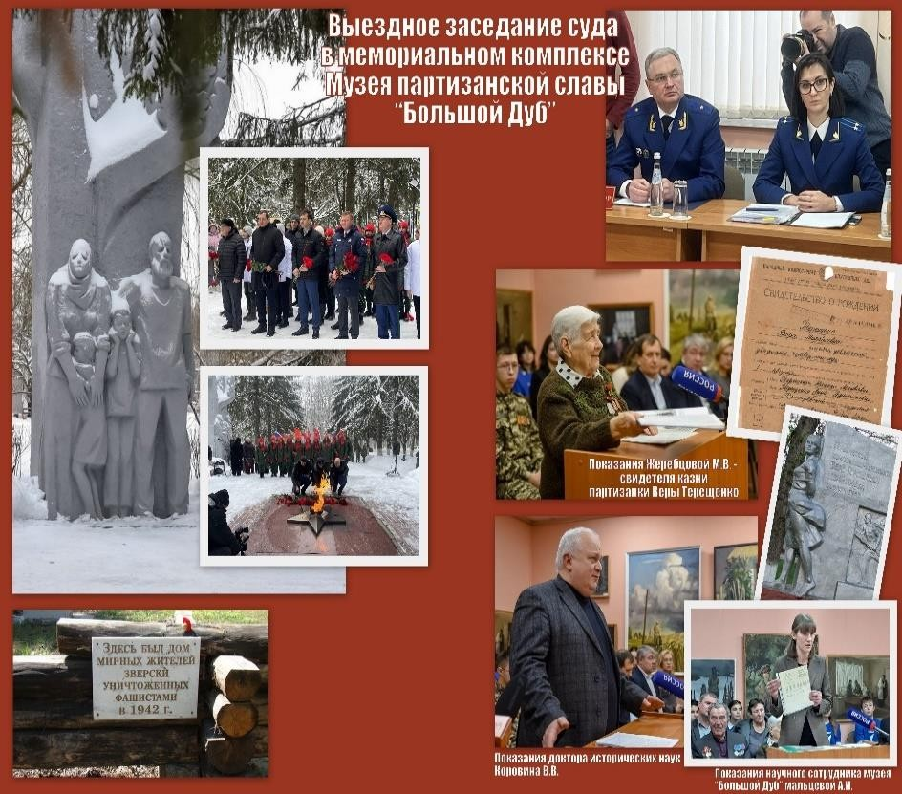
В суд представлены рассекреченные архивные документы времен Великой Отечественной войны, результаты масштабной работы поисковых отрядов за последние 20 лет, которыми поднято свыше 4,5 тыс. тел расстрелянных и заживо захороненных мирных жителей.
Получены показания свидетелей, детей войны, проживавших на захваченных территориях, историков и архивистов, а также изучены результаты экспертиз
и исследований по определению количества человеческих жертв и размера материального ущерба, причиненного области.
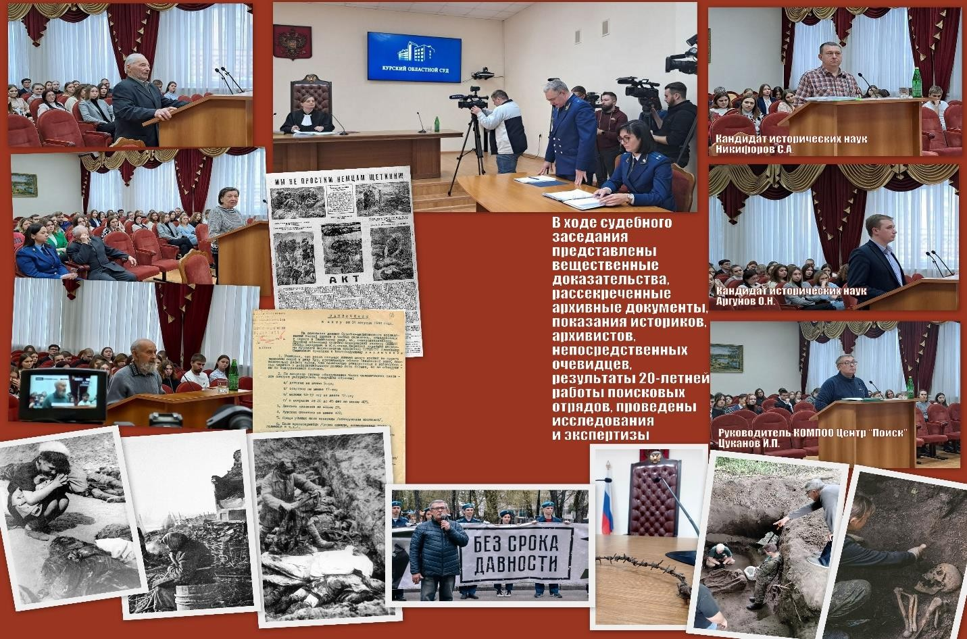

Архивные документы и иные доказательства подтвердили убийства более 45 тыс. мирных жителей.
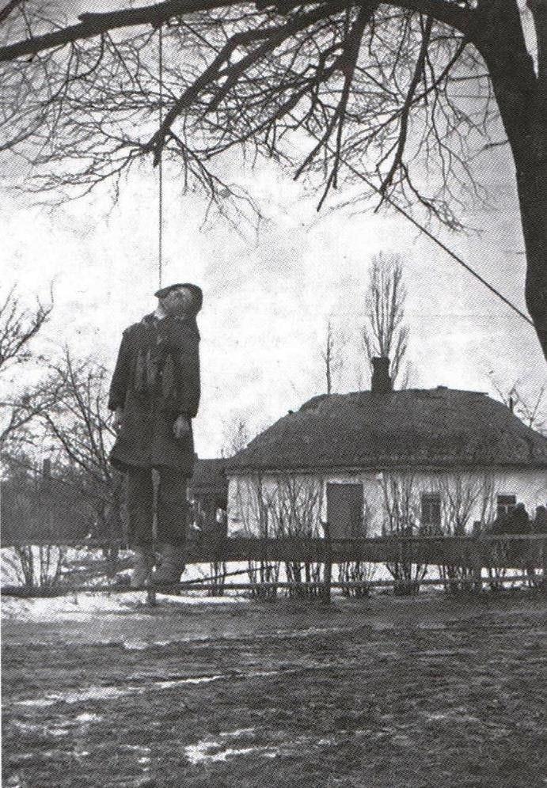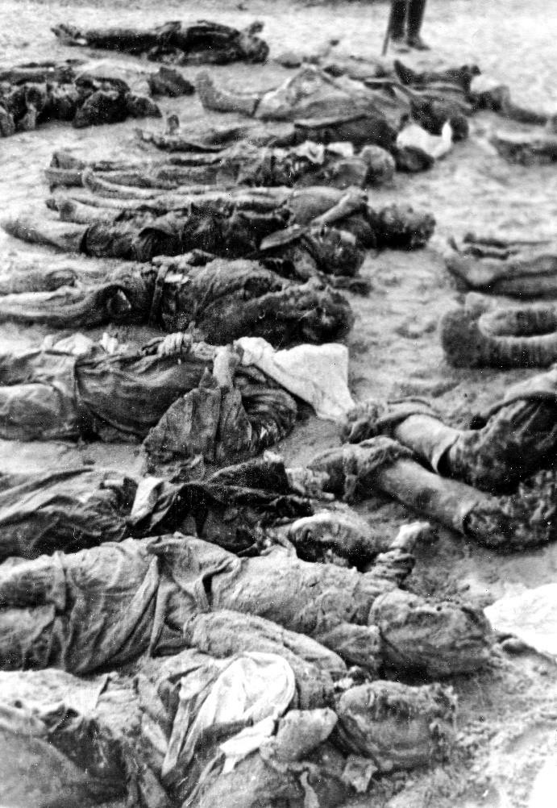
В частности, в результате поисковых работ в Знаменской роще г. Курска с 2005 по 2023 года поисковиками обнаружены останки более 3,2 тыс. человек, убитых захватчиками. Установлено большое количество захоронений, в том числе с маленькими детьми и беременными женщинами. По расположению останков видно, что матери перед казнью пытались своими телами закрыть детей.
Представлены доказательства насильственного угона в Германию свыше 57 тыс. молодых трудоспособных жителей области.
Получены объективные данные об изменении территориальных границ Курской области после 1944 года, исследованы архивные справки о демографических потерях мирного населения региона.
Участвующими в деле экспертами – начальником отдела научно- исследовательской работы и информационного обеспечения Государственного архива Курской области, кандидатом исторических наук Аргуновым О.Н., доцентом кафедры истории и социально-культурного сервиса Юго-Западного государственного университета, кандидатом исторических наук Никифоровым С.А. (заключение от 15 января 2024 г.), а также директором научно- исследовательского фонда «Цифровая история» Яковлевым Е.Н. (заключение от 30 января 2024 г.) проведены исследования о демографических потерях мирного населения региона в современных административных границах.
Получены доказательства того, что потери населения Курской области в современных административных границах в период ее оккупации немецко- фашистскими захватчиками и их пособниками с октября 1941 г. по сентябрь

1943 г. составили не менее 237 666 человек, включая непосредственно убитых, замученных и угнанных в Германию.
Размер причиненного региону ущерба превысил 23 трлн. рублей.
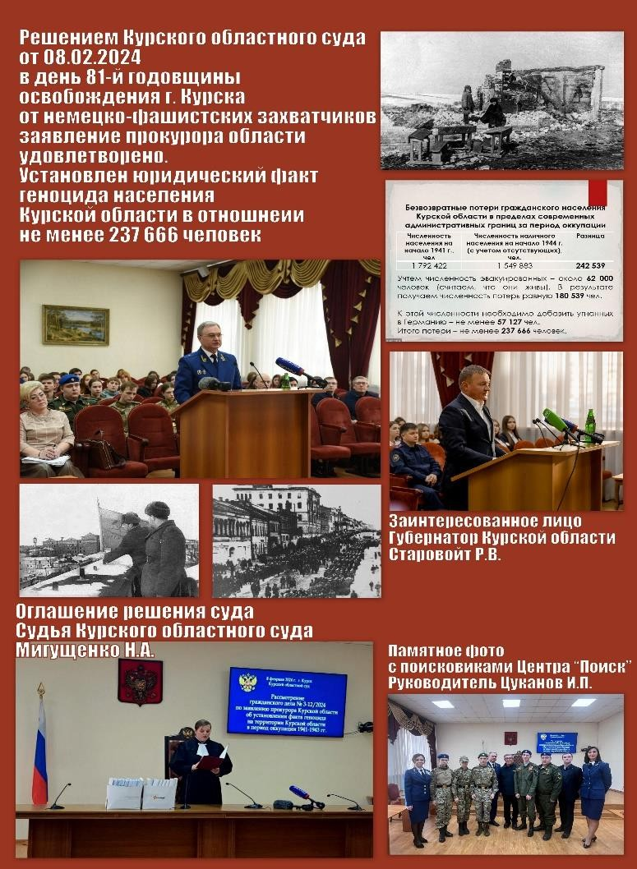
Указанное являлось реализацией политики Третьего рейха по сокращению коренного населения путем голода, тотального ограбления, резкого ухудшения медицинского обслуживания для обеспечения превосходства немецкого народа и входило в геноцидальный умысел с целью немецкой колонизации.
Решением Курского областного суда от 8 февраля 2024 г. по делу
№ 3-12/2024 (3-101/2023) в день
81-й годовщины освобождения г. Курска от немецко-фашистских захватчиков заявление прокурора области об установлении факта, имеющего юридическое значение, удовлетворено. Решение суда обжаловано не было, вступило в законную силу.

Прокуратура Луганской Народной Республики

В ночь на 22 июня 1941 г. наша страна перевела стрелки часов на военное время. Практически сразу Ворошиловградская область (в настоящее время – Луганская Народная Республика) оказалась в прифронтовой полосе, ведь уже
17 июля 1942 г. в г. Ворошиловград (ныне – г. Луганск) вошли немецко- фашистские войска.
За время оккупации захватчиками в г. Ворошиловграде убито и замучено свыше 8 тыс. жителей. Жуткие расправы над мирным населением проходили на всей оккупированной территории.
В первые дни оккупации г. Лисичанска было расстреляно и сброшено в шурф шахты «Черноморка» более 200 мужчин и женщин.
В один из дней августа 1942 г. расстреляно 74 человека в пос. Успенка Лутугинского района. В марте 1943 г. в с. Иллирия того же района оккупанты расстреляли 15 беспомощных стариков, находившихся в доме инвалидов. В Сватовской психиатрической больнице фашисты уморили голодом 212 беспомощных больных людей.
За время оккупации г. Красный Луч гитлеровцами было уничтожено более 2,1 тыс. жителей.
Одним из чудовищных преступлений оккупантов является уничтожение 85 воспитанников интерната для детей-инвалидов в Славяносербском районе – 19 несовершеннолетних были расстреляны, еще 66 заморены голодом.
В Попаснянском районе оккупанты в апреле 1943 г. собрали детей и подростков и под дулами автоматов погнали их прочесывать заминированный лес. Ни мольбы о пощаде, ни плач и крики ребят не остановили убийц. Во двор школы было свезено 37 окровавленных трупов детей, десятки подростков на всю жизнь остались калеками.
Зверства нацистов зачастую носили не просто жестокий, а изощренно- издевательский характер. И свидетельство тому – обнаруженное место массовых захоронений в г. Кадиевке (в настоящее время – г. Стаханов) вблизи железнодорожной станции. Нацистские изверги, прежде чем умертвить своих жертв, садистски мучили их. У многих были отрезаны уши, носы, размозжены головы, выкручены руки.
Несмотря на чудовищные деяния и преступления фашистов, местные жители не покорились врагу. В сентябре 1943 г. Луганщина была освобождена советскими войсками.
В 1945 году на месте массовой казни – на Острой Могиле – был сооружен памятник, а в 1965 году открыт мемориал освободителям Луганска. По поручению Президента Российской Федерации в 2023 году мемориал был реконструирован, дополнен и теперь связывает 4 поколения защитников Луганской земли – времен Гражданской войны, Великой Отечественной войны, бойцов народного ополчения 2014 года и участников специальной военной операции.
Прокурор Луганской Народной Республики в день 80-летия со Дня освобождения Луганщины, 4 сентября 2023 г., обратился в Верховный Суд Луганской Народной Республики с заявлением в интересах Российской Федерации и неопределенного круга лиц – родственников (потомков) мирных жителей

и военнопленных, погибших на территории Ворошиловградской области в годы Великой Отечественной войны от преступных действий немецко-фашистских захватчиков и их пособников.
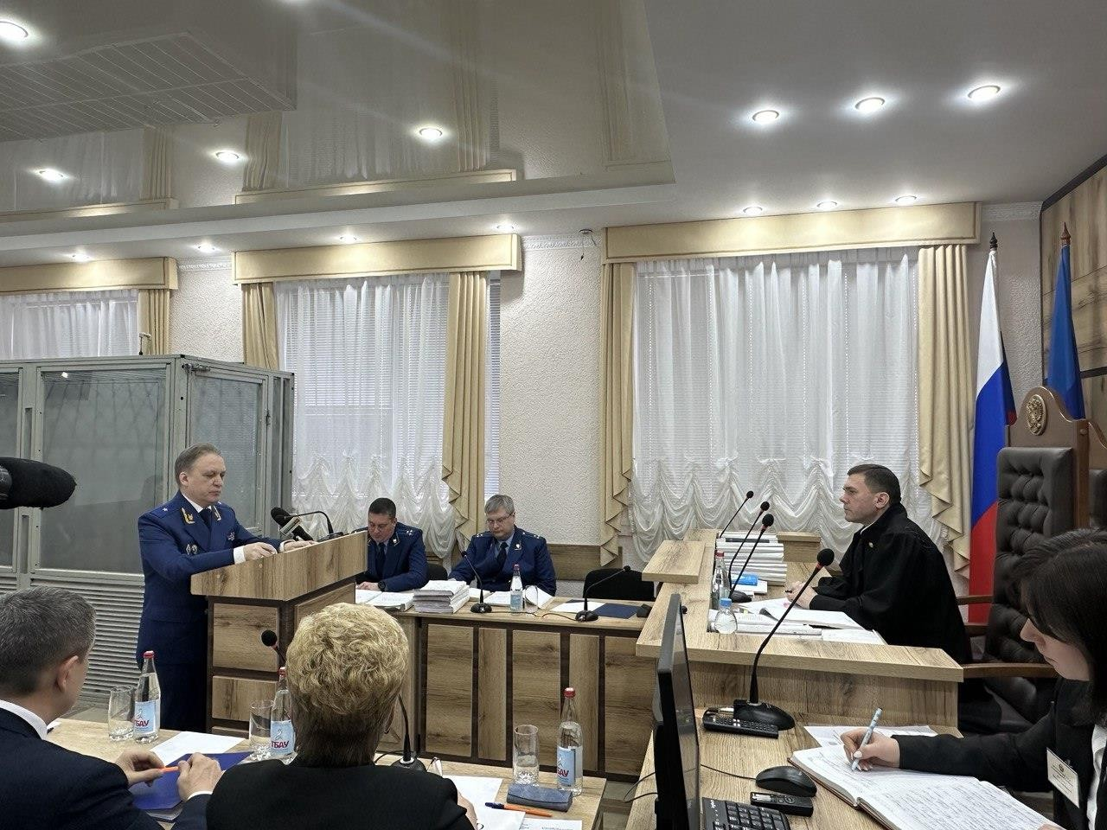
Обращению в суд предшествовала кропотливая работа органов прокуратуры, ФСБ России, СК России, ученых, архивистов.
Распоряжением прокурора республики для проведения совместных мероприятий по подготовке судебного процесса создана межведомственная рабочая группа, в которую вошли руководители и сотрудники республиканских правоохранительных органов, представители научного сообщества.
Подготовлена доказательственная база, основанная на приговоре Международного военного трибунала по делу главных военных преступников Германии, архивных материалах, в том числе генерального плана «Ост», и других документах руководителей фашистской Германии, свидетельских показаниях и заключениях экспертов, исследовании Института российской истории Российской академии наук.
Для участия в судебном процессе была создана группа из наиболее опытных сотрудников прокуратуры, которую возглавил прокурор республики.
К участию в заседаниях суда были привлечены Глава Луганской Народной Республики Пасечник Л.И., сенатор Совета Федерации Федерального Собрания Российской Федерации Бас О.Е., являющиеся жителями республики и уроженцами Ворошиловградской области. Они выступили в поддержку заявленных прокурором требований.
Активное личное участие в подборе доказательств приняли доцент кафедры Луганского государственного университета им. Владимира Даля Татаринов И.Е., директор Луганского краеведческого музея, председатель Совета российского исторического общества Рубченко А.В., заместитель руководителя Архивной службы Луганской Народной Республики Дронова Е.В.

В качестве слушателей в открытую часть судебного процесса были приглашены студенты Луганского юридического института (филиала) Университета прокуратуры Российской Федерации.
В их присутствии осмотрены видеоматериалы, содержащие интервью свидетеля страшных событий, к сожалению, не дожившего до наших дней. Он, еще будучи ребенком, стал невольным очевидцем массовых расстрелов мирного населения немцами на Острой Могиле в период оккупации Ворошиловградской области.
Присутствие в суде будущих юристов и прокуроров не только позволило приобрести им необходимые для дальнейшей профессиональной деятельности знания, но и сыграло серьезную роль в государственно-патриотическом воспитании молодого поколения.
Ветеран Великой Отечественной войны выступил в процессе в качестве свидетеля. Он дал показания суду о событиях, происходивших в период Великой Отечественной войны, о преступлениях, совершенных военнослужащими Германии и их пособниками, в том числе в отношении мирного населения.
В ходе судебного заседания также были изучены копии материалов уголовного дела, возбужденного СК России по фактам массового уничтожения немецко-фашистскими захватчиками и их пособниками мирного населения и военнопленных на оккупированной территории Советского Союза в период Великой Отечественной войны. Материалы содержат копии протоколов допросов свидетелей злодеяний, совершенных немецко-фашистскими захватчиками на территории Ворошиловградской области.
Мрачная волна беспрецедентного террора захлестнула города и села республики. Садистскими истязаниями, массовыми расстрелами, виселицами,
«душегубками» отмечен каждый шаг нацистов по оккупированной земле. Жестокостью, невиданными зверствами насаждая так называемый новый порядок, оккупанты стремились убить в мирных гражданах все человеческое, сломить их сопротивление захватчикам.
В результате злодеяний захватчиков и их пособников пострадало более 99 тыс. луганчан, из них расстреляно не менее 19,3 тыс. человек, 7,8 тыс. человек подверглись пыткам и издевательствам, на каторжные работы в Германию и другие европейские страны принудительно угнано более 71 тыс. советских граждан, многие из которых погибли или утратили связь с родственниками.
Верховный Суд Луганской Народной Республики 26 февраля 2024 г. удовлетворил заявление прокурора республики и признал военными преступлениями и преступлениями против человечности, геноцидом советского народа установленные и вновь выявленные преступления, совершенные нацистами, их союзниками и пособниками в годы Великой Отечественной войны на Луганщине в период оккупации ее городов и районов в 1942–1943 годах.

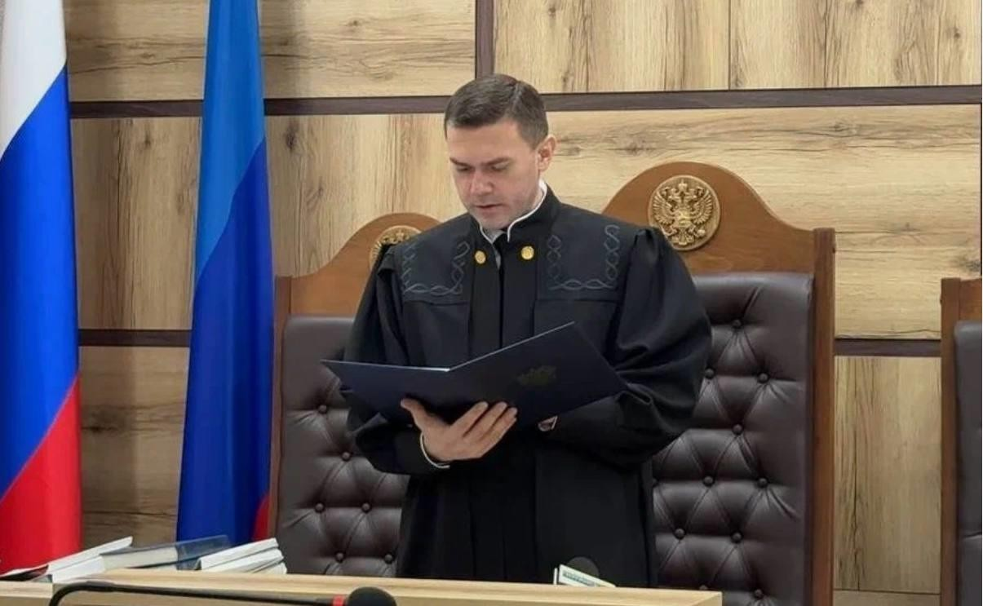
Решение суда вступило в законную силу. По сути являясь идейным продолжением Нюрнбергского процесса, оно будет служить грозным предупреждением всем последователям нацистской идеологии, всем желающим переписать историю в своих интересах.

Прокуратура Тверской области

По поручению Генерального прокурора Российской Федерации Краснова Игоря Викторовича 17 апреля 2024 г. прокурор Тверской области направил в суд заявление о признании военными преступлениями и преступлениями против человечности, геноцидом советского народа установленных и вновь выявленных преступлений, совершенных немецко-фашистскими захватчиками в годы Великой Отечественной войны на территории Калининской области (в настоящее время – Тверская область) в отношении не менее 64 тыс. советских граждан.
Обращению в суд предшествовала кропотливая работа прокуратуры области во взаимодействии с региональными подразделениями ФСБ России, СК России, МВД России, а также Правительством Тверской области. Проделан колоссальный объем работы по сбору доказательственной базы, в том числе документальных материалов, свидетельских показаний, заключений экспертов. Изучены архивные, музейные документы, материалы по фактам массового уничтожения ни в чем не повинных советских граждан, в том числе военнопленных и партизан.
Первое судебное заседание состоялось 27 мая 2024 г. в Тверском областном
суде.
Прокурор Тверской области поддержал заявленные требования,
в обоснование которых суду представлен значительный объем доказательств, в том числе архивные документы, материалы уголовного дела, заключения экспертов, свидетельские показания, а также показания непосредственных очевидцев событий.
В ходе последовавших 8 судебных заседаний установлено, что в годы Великой Отечественной войны Калининская область одной из первых приняла на себя удар врага.
В границах современной Тверской области оккупацией были частично или полностью затронуты 16 районов (Андреапольский, Бельский, Жарковский, Западнодвинский, Зубцовский, Калининский, Конаковский, Нелидовский, Оленинский, Осташковский, Пеновский, Ржевский, Селижаровский, Старицкий, Торжокский и Торопецкий).
Все районы, занятые противником, находились не в глубоком немецком тылу, а на расстоянии 150 км от передовой, что повлияло на систему управления, существовавшую в зоне оккупации, а также на судьбы мирных жителей.
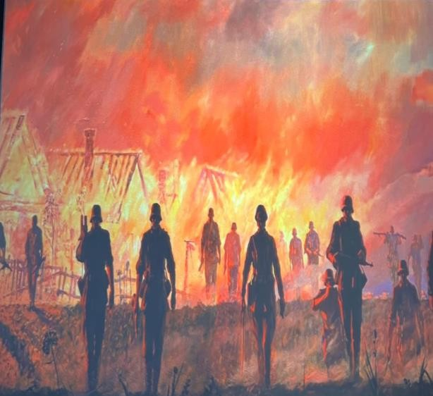
Первые потери среди гражданского населения появились еще до прихода частей вермахта в западные районы. Речь
идет о людях, погибших от налетов немецкой авиации. Значительное количество жертв были жителями не подвергшихся оккупации населенных пунктов.
Немецко-фашистские захватчики и их пособники в оккупированных районах разрушали города и села, уничтожали мирное население и захваченных в плен военнослужащих Красной Армии. За время

оккупации, составившей 36 месяцев, убиты и замучены, погибли от голода и инфекционных болезней около 40 тыс. мирных граждан и военнопленных, угнано в немецкое рабство более 23 тыс. человек.
Масштабным разрушениям во время военных действий подвергся областной центр – г. Калинин. Нанесен огромный материальный ущерб личному имуществу населения города, 52 тыс. семей причинен материальный ущерб на сумму 5,02 млн. рублей. На основании заявлений советских граждан и актов специальных расследований установлено, что немецко-фашистские захватчики грабили, истязали и истребляли советских людей. После изгнания немцев из города были обнаружены трупы убитых и измученных советских граждан в подвалах, ямах, укрытиях.
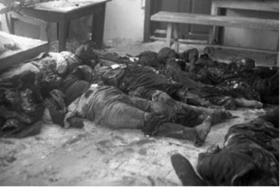
На территории Пролетарского района г. Калинина 27 апреля 1942 г. в 3 ямах обнаружено 67 трупов (из них 49 мужчин и 18 женщин). Трупы были набросаны в хаотическом порядке без соблюдения элементарных правил захоронения. У всех трупов раздроблены черепные коробки, мягкие ткани лица размозжены, выбиты зубы. У 42 трупов руки связаны назад электропроводом и веревками, у 12 – затянуты на шеях петли из красноармейских обмоток
и полотенец, у 2 женских трупов завязаны рты косынками. У большинства трупов отсутствует обувь.
Подтверждены факты злодеяний немецко-фашистских захватчиков и на территории районов Калининской области, установлены многочисленные факты жестокого уничтожения мирного населения.
Из показаний свидетеля, оглашенных в судебном заседании, следует:
«3 августа 1941 г. немецкие войска заняли пос. Плоскошь. В первый же день немцы арестовали мужа. Затем увели в штаб, где зверски избивали его за то, что он им не мог доставить из-за отсутствия пчел мед, а затем варварски отрубили голову, а труп выбросили на улицу».
Из акта о зверствах немецко-фашистских захватчиков на территории Сидоровского сельсовета Старицкого района следует, что «два с половиной месяца хозяйничали гитлеровские разбойники на территории с/с. Убийствами и издевательствами был отмечен приход гитлеровских варваров. В колхозе
«8-е марта» во время боя 26 декабря 1941 г. семья в количестве 11 человек находилась в укрытии – окопе. Немецкий солдат заметил их и бросил к ним 2 гранаты. От взрыва гранат погибло из семьи 8 человек, в том числе 6 детей в возрасте от 2 до 13 лет. Перед своим отступлением немцы сожгли деревню, а многих жителей этого колхоза выгнали из деревни и направили в тыл в дер. Волково, по дороге 9 жителей были убиты».

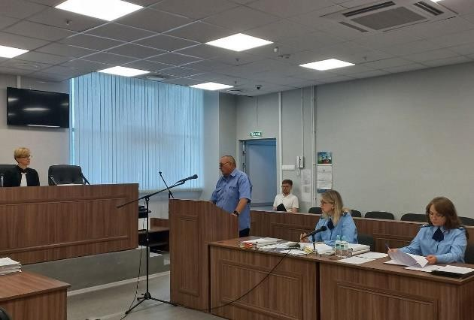
Один из свидетелей по делу пояснил, что со слов его бабушки ему известно, что во время оккупации дер. Новая Оленинского района, узнав, что у брата бабушки двое сыновей призваны в ряды Красной Армии, немцы расстреляли брата, его жену и мать жены и сожгли их дом. Когда бабушка хотела их похоронить, фашисты ее избили прикладом, ногами, повредили позвоночник. Избитую заперли в блиндаже, где она просидела 2 дня без еды и воды. Спасла
бабушку его мать, которая выкрала у фашистов ключ от блиндажа, и они вместе сбежали.
В качестве свидетельских показаний на заседании заслушаны воспоминания 92-летней жительницы пос. Селижарово. В момент оккупации ей было 10 лет. Она помнит, как фашисты безжалостно обрекали людей на голод, отбирая у мирного населения продукты и домашний скот, сжигали дома, отнимали теплые вещи и выгоняли их на мороз на улицу.
Оглашены показания еще одного ценного свидетеля, жительницы тогда еще Селижаровского района, которая в силу преклонного возраста не могла присутствовать в судебном заседании. Она также помнит все ужасы войны, как немцы отбирали у людей еду и одежду.
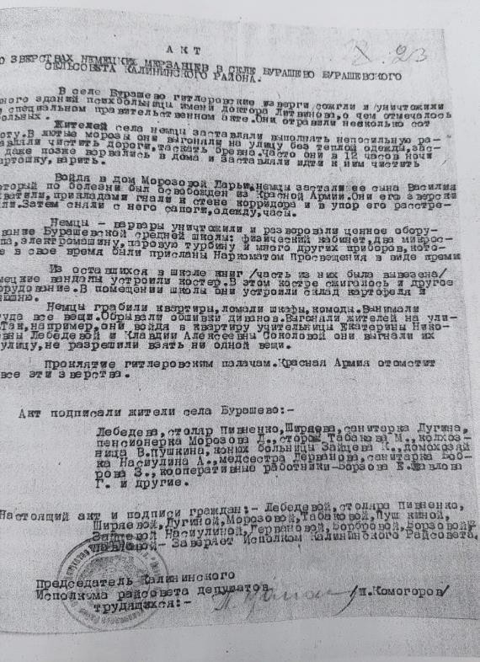
В режиме видео-конференц-связи в суде выступила жительница г. Ржева. Перед отступлением гитлеровцы сожгли дом, в котором она проживала, а всех оставшихся жителей города, около 200 человек, включая взрослых и детей, в том числе и ее, собрали в церкви для того, чтобы взорвать вместе с людьми. В этой церкви взаперти они пробыли несколько суток без воды и еды, после чего были освобождены войсками Красной Армии. К материалам дела приобщены подшивки районной газеты «Путь Октября» 1942–1945 годов, в которой печатались статьи местных жителей о фашистских злодеяниях: публичных массовых убийствах мирных жителей, в том числе стариков, детей, разведчиков-партизан, публичных унижениях
(грабеже, порке, изнасиловании женщин).
В ходе заседаний отдельно исследовалась оккупация больницы им. доктора Литвинова М.П. в с. Бурашево в период с (15) 16 ноября по 16 декабря 1941 г. В качестве доказательств о зверствах, чинимых нацистами, допрошенным экспертом приведены воспоминания местных жителей:

«Немцы пришли в Бурашево спустя месяц после взятия Калинина и сразу же стали зверски уничтожать душевнобольных людей, которые оставались в психбольнице. Патроны на них не тратили, уничтожали другим способом. Они вывели больных для рытья длинной неглубокой траншеи – от конторы в сторону оврага. Вдоль траншеи поставили больных, а медсестер заставили делать им смертельный укол в вену – 2 кубика воздуха. Больные падали в яму и их тут же засыпали землей, откуда слышались стон и крики. Таким образом были уничтожены все душевнобольные психбольницы».
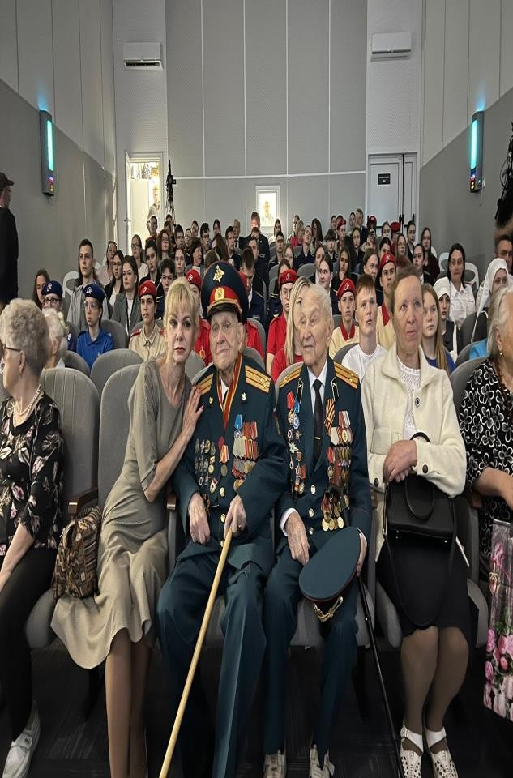
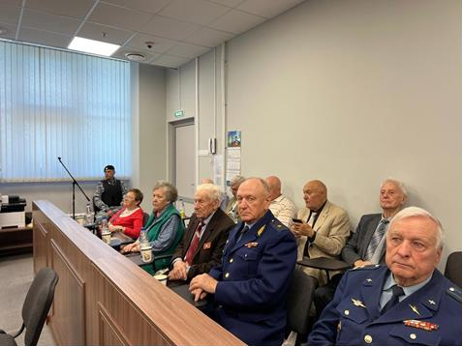
Судебный процесс получил широкий общественный резонанс.
На заседаниях присутствовали многочисленные представители средств массовой информации, ветераны Великой Отечественной войны, представители власти и общественных организаций, студенты тверских вузов, школьники, юнармейцы.
Итоговое выездное судебное заседание проведено 21 июня 2024 г. в историческом мультимедийном парке «Россия – Моя история». В этот день оглашена резолютивная часть решения, согласно которому заявление прокурора об установлении факта, имеющего юридическое значение, было удовлетворено.
Таким образом, благодаря продолжительной совместной работе межведомственной рабочей группы прокуратуры области по подготовке и подаче в суд заявления о признании преступлений, совершенных на территории Калининской области в период Великой Отечественной войны 1941–1945 годов, военными преступлениями, преступлениями против человечности и геноцидом народов Советского Союза, а также поисковых отрядов и других лиц в рамках масштабного проекта «Без срока давности», направленного на сохранение у современников памяти о Великой Отечественной войне, была восстановлена историческая справедливость.

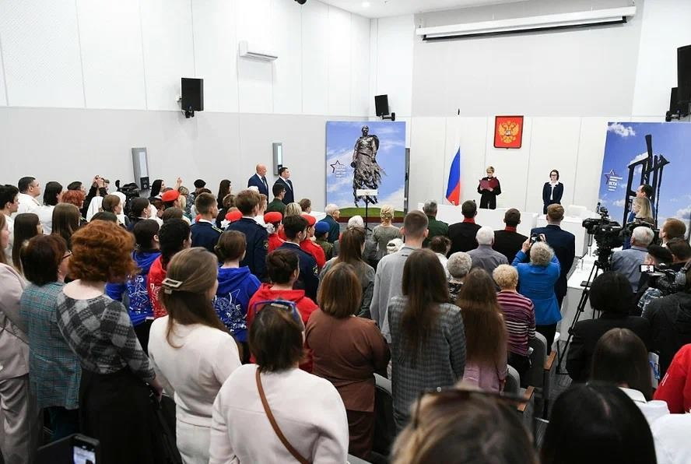
Установленный юридический факт геноцида советского народа немецко- фашистскими захватчиками призван препятствовать возрождению идей нацизма в настоящем и будущем, предотвратить попытки переписывания истории, дать оценку нацистским преступлениям против человечности, у которых нет и не может быть срока давности.

